**INTRODUCTION GENERALE**

L’évolution technologique de ces dernières a conduit les sociétés modernes à adopter des nouvelles habitudes face au travail. L’outil informatique faisant partie du quotidien de tout travailleur devient de ce fait, le compagnon idéal de l’homme sans le mode de travail tout en lui facilitant certaines tâches qui jadis paraissaient impossible.

L’objet de notre étude est basé sur « **la conception et réalisation d’un système d’information informatisé pour la gestion de paiement des frais scolaires, cas du Complexe scolaire MAMA KINGONGO** ». La gestion de paiement des frais scolaires est un processus très important permet aux institutions scolaires d’alimenter les moyens financiers par la perception des frais scolaires.

Jadis, en République Démocratique du Congo, la scolarité n’était pas très couteuse et beaucoup d’élèves était soit soutenue par l’état, soit détenteur d’une bourse d’étude comme dans beaucoup d’autres pays aujourd’hui.

Aujourd’hui, la perception des frais scolaires demeure quelque chose d’inévitable et d’indispensable pour une institution scolaire car elle constitue un élément essentiel qui permet le fonctionnement de l’entreprise en termes de moyen financier.

Le paiement des frais scolaire est une opération qui consiste à verser une somme d’argent au service de l’intendance ou autres service concerné en raison du service rendu par l’école pour l’éducation des élèves et l’enseignement transmis.

Sans une bonne organisation dans ce secteur d’activité l’école ne pourra espérer à un développement, vue l’importante de l’activité. Cela n’est possible que par usage de l’outil informatique comme instrument de traitement des informations.

Un traitement manuel de la perception des frais scolaires serait toujours la cause de plusieurs anomalies au sein de l’institut car il serait source de lenteur, de l’insécurité et manque de transparence dans les informations.

L’informatique, vue ses avantages concrétisé dans beaucoup de domaine, s’avère incontournable pour une gestion avec performance et rapidité et fiabilité en vue de la modernité du système de la gestion de paiement des frais scolaires.

1. **EXPOSE DU PROBLEME**
2. **Objectif global**

Est que nous poursuivons dans la rédaction de travail est celui d’aider **le Complexe scolaire MAMA KINGONGO** à avoir un système d’information fiable qui permet une gestion efficace de la perception des frais scolaires afin de permettre un bon fonctionnement de l’Institut.

1. **Objectif spécifique**

Notre spécifique poursuit dans ce travail est celui de mettre en place un outil informatique dans le service de l’intendance en vue d’une gestion sans faille et sans erreur de paiement des frais scolaires.

1. **PROBLEMATIQUE**

La problématique est l’expression de préoccupation majeure qui marque de façon précise avec absolue clarté les dimensions essentielles de l’objet de l’étude que le chercheur se propose de mener. Elle stimule l’observation et l’analyse en vue de l’explication de ces dernières[[1]](#footnote-1).

**Le Complexe scolaire MAMA KINGONGO**, est une institution scolaire bien organisée dont objectif est l’éducation des élèves en contrepartie de paiement des frais de la part des responsables des élèves.

Mais ce que nous avons remarqué comme point faible st que le service de l’intendance de l’école gère la perception des frais scolaire manuellement, d’où la présence des multiples difficultés entre autres :

* Le retard dans l’établissement des documents qui entraine un long fils d’attente ;
* La mauvaise conservation des documents ;
* L’insécurité des informations, etc.
* La recherche des informations nécessaire en cas des besoins.

Partant de ce qui précède c’est-à-dire des difficultés rencontrés, nous avons poussé notre réflexion en nous posant les questions ci-après :

* Comment remédier aux anomalies qui dérangent la perception des frais scolaires au sein **du Complexe scolaire MAMA KINGONGO ?**
* Est-il nécessaire de recourir au système informatisé pour résoudre toutes les lacunes constatées dans le système en place ?
* Est-ce que l’outil informatique peut-elle remédier aux problèmes constatés ?

1. **HYPOTHESE DU TRAVAIL**

L’hypothèse cherche à établir une vision provisoire du problème soulevé en évoquant la relation supposé entre les faits sociaux dont le rapport constitue le problème et indiquant la nature de ce rapport[[2]](#footnote-2). Elle est une idée conductrice, une réponse préalable qui sera confirmé selon le résultat de recherche[[3]](#footnote-3).

Vu que toutes ces préoccupations évoquées sont pertinentes, elles nécessitent des réponses appropriées. Sur ce, nous proposons une relation informatique en recourant au système automatisé de gestion de frais scolaires pour une gestion performante et efficace ; ce qui permettra de répondre aux attentes des utilisateurs d’une manière ou d’une autres.

1. **CHOIX ET INTERET DU SUJET**
2. **Choix du sujet**

Le choix de ce sujet est motivé par l’importance d’une activité financière dont le rôle primordial est de permettre le fonctionnement de l’école en ce qui concerne un outil informatique pouvant résoudre les problèmes évoqués ci-haut.

1. **Intérêt du sujet**

* **Intérêt personnel** : c’est un travail qui nous permettra de pousser notre réflexion pour comprendre comment trouver des solutions efficaces pour un développement plus solide de la gestion de paiement des frais scolaires. Et cela, en conciliant la théorie apprise à la pratique professionnelle.
* **Intérêt pour le Complexe scolaire MAMA KINGONGO** : ce travail sera un élément essentiel qui leur aidera de disposer d’un outil informatique efficace pour une gestion sans faille des frais scolaires.
* **Intérêt pour les chercheurs** : ce travail est une documentation efficace qui permettra aux chercheurs de compléter les connaissances.

1. Délimitation du sujet :

Délimiter un travail c’est préciser son champs d’application et la durée de récolte des données revient à déterminer son champ d’application.

Dans notre cas, nous avons délimité notre travail comme suit :

* **Spatialement** : notre champ d’application demeure **le Complexe scolaire MAMA KINGONGO** en ce qui concerne la gestion de paiement des frais.
* **Temporellement** : ce travail couvre la période allant de 2019 à 2020.

1. **METHODE ET TECHNIQUES UTILISEES**
2. **METHODE**

Est l’ensemble des opérations intellectuelles par lesquelles, une discipline cherche à atteindre les vérités qu’elle poursuit, en vue de les démontrer et de les vérifier. Elle est l’ensemble des opérations intellectuelles par lesquelles une discipline cherche à atteindre des vérités[[4]](#footnote-4).

Pour l’élaboration de ce travail, nous avons utilisé les méthodes ci-suivante :

* **Méthode Merise**: qui est une méthode d’étude, de réalisation informatique du système d’entreprise[[5]](#footnote-5). Elle nous permettra de concevoir et de réaliser notre base de données.

1. **TECHNIQUES UTILISEES**

La technique peut être définie comme des moyens d’outils ou d’instruments de travail permettant de découvrir ou d’observer les faits et de recueillir les données ou renseignements sur les faits observés. Nos données été recensées en utilisant les techniques ci-après :

* **Technique d’interview**: permet de recueillir les informations dans une relation de face à face avec un individu ou un groupe. ;
* **Technique de documentation** : elle se définit comme l’ensemble de matériels nécessaires pour effectuer un travail scientifique, ici on fait recouru aux différents documents, le site web qui concerne notre sujet ;
* **Technique d’observation** : c’est la constatation des faits tels qu’elles se produisent naturellement sans que la propriétaire du service intervient pour nous donner une explication.

1. **CANEVAS DU TRAVAIL**

Hormis l’introduction générale et la conclusion générale, ce travail scientifique est subdivisé en trois parties à savoir :

* **Première partie : APPROCHE THEORIQUE**
* Chapitre 1 : Concepts informatiques de base
* Chapitre 2 : Concepts relatif au sujet
* **Deuxième partie : Etude préalable**
* Chapitre 1 : présentation de l’organisation.
* Chapitre 2 : Analyse de l’existant du système
* Chapitre 3 : Critique de l’existant
* Chapitre 4 : Propositions de solutions
* **Troisième partie : Conception et réalisation d’un nouveau système**
* Chapitre 1 : Etape conceptuelle
* Chapitre 2 : Etape organisationnelle
* Chapitre 3 : Etape Logique
* Chapitre 4 : Etape physique
* Chapitre 5 : Réalisation du système d’information informatisé

PREMIERE PARTIE : APPROCHE THEORIQUE

Dans cette partie, nous allons étudier les notions de base de l’informatique ainsi que de la gestion de frais scolaires. Elle est subdivisée en 2 chapitres :

* Chapitre 1 : Concepts informatiques de base
* Chapitre 2 : Concepts relatif au sujet

**CHAPITRE I : CONCEPTS INFORMATIQUES DE BASE**

Le terme informatique est un néologisme (ou un nouveau mot) formulé en 1962 par le français PHILIPPE DREYFUS de la contraction des mots « INFORmation » et « autoMATIQUE[[6]](#footnote-6).

L’informatique peut être définit comme une science de traitement rationnel, notamment par machine automatique de l’information considérée comme le support des connaissances et communications dans les domaines techniques et sociales[[7]](#footnote-7).

**I.1 Le système**

**Définition :** Un système est un ensemble d’éléments en interaction dynamique entre eux en vue d’atteindre un but.

**Classification**

Du point de vue classification nous pouvons distinguer :

* Le système naturel : Est un système crée par Dieu ;
* Le système artificiel : Est un système crée par l’homme lui-même,
* Le système ouvert : un système ou interaction continue avec son environnement ;
* Le système fermé : Est un système qui n’entretient pas de relation réciproque avec son environnement.

**I.1.1 Fonctionnement du système d’une entreprise**

Dans une entreprise nous distinguons trois systèmes, à savoir : Le système de pilotage, le système d’information et le système opérant.

* **Système de pilotage (décisionnel)** : Le système de pilotage est le siège de l’activité décisionnelle. Il permet la régularisation, le pilotage mais aussi l’adaptation de l’entreprise dans son environnement. Il a comme rôle la prise de décision. C’est ce système qui décidera notamment de l’organisation et de l’évolution des systèmes opérant et information.
* **Système d’information** : le système d’information joue le rôle de la courroie de transmission entre le système de pilotage et le système opérant, il est chargé de véhicule l’information interne et externe.
* **Système opérant** : ce Système a pour rôle la réalisation des taches d’exécutions.

La représentation de Lemoine est une bonne illustration de ce qui précède.

**Système de pilotage**  
décisions : Coordination  
Imagination   
finalisation

**Système d’information**   
gestion des informations  
gestions des traitements de l’information

**Système opérant**  
Réalisation des Taches

**3 fonctions :**   
**COLLECTER** : Les informations internes et mémoriser les données manipulés par le système.

**TRAITER** : ces données

**TRANSMETTRE** des informations à l’intérieur et à l’extérieur.

Objectifs

Décisions

Flux entrant

Logistique  
 monétaire  
 humain……

Flux sortant

Commandes Collecte

NB :- L’environnement (informations externes) du Système est l’univers auquel il appartient : Clients, Fournisseurs, sous-traitants ou prestataires, Etats, Etc…

-Flux entrant et sortant : sont des mouvements des informations et sortant qu’on trouve dans l’entreprise.

* Un système d’information est un ensemble de méthodes et moyens permettant de recueillir, contrôler, mémoriser et distribuer les informations nécessaires à l’exercice de l’activité de tous les points de l’organisation. Selon Jean Louis Lemoine
* Une information est un élément de connaissance humaine susceptible d’être codée pour être conservé et traité
* Une donnée est une description élémentaire déduite de l’information et qui est représentée sous forme codée.

**I.1.2 BASE DE DONNEES**

**I.1.2.1 DEFINITION :**

Une base de données est définie Comme étant un ensemble structuré de données enregistrées sur des supports accessibles par l’ordinateur représentant des informations du monde réel et pouvant être interrogées et mise à jour par les utilisateurs.

**I.1.2.2 Avantages de base de données**

Une base de données permet de mettre les données à la disposition d’utilisateur pour une consultation, Une saisie ou bien une mise à jour tout en s’assurant des droits accordés à ces derniers. Cela est d’autant plus utile que les données informatiques sont des plus en plus nombreuses.

**I.1.2.3 Caractéristique de la Base de données**

Une base de données est caractérisée par trois critères suivants :

* Structuration : ce terme fait allusion aux conditions de stockage des données et la manière dont ces dernières seront utilisées.
* Non-redondance : aucune donnée ne sera répétée dans la base de données, C’est-à-dire la même information n’est présentée qu’une seule fois.

Nous avons deux types de redondances à savoir :

* La synonymie : C’est lorsque deux objets renvoient à une seule signification.
* La polysémie : C’est lorsqu’un un objet renvoie à plusieurs significations.
* Exhaustivité : La base doit contenir toutes les informations requises pour le service que l’on en attend.

**I.1.2.4 Système de Gestion des Bases de données** (SGBD)

**I.1.2.4.1 Définition** :

Le Système de gestion des bases de données est un ensemble des programmes jouant le rôle d’interface entre l’utilisateur et les bases de données, C’est-à-dire il permet à l’homme d’utiliser les différentes fonctionnalités d’une base de données (Création, mise à jour, stockage Consultation, recherche des données,).

**I.1.2.4.1 Typologie de SGBD**

Il existe cinq (5) modèles de SGBD, différenciés selon la représentation des données qu’elle contient.

Le hiérarchique : les données sont représentées sous formes d’une structure arborescente descendante d’enregistrement. Cette structure est conçue avec des pointeurs et détermine le chemin d’accès aux données.

* Le modèle Restau : Comme le modèle hiérarchique ce modèle utilise de pointeurs vers les enregistrements. Toute fois la structure n’est plus forcément arborescente dans le sens descendant.

* Le modèle rationnel (SGBDR ; système de gestion de base de données relationnels) : les données sont enregistrées dans des tableaux à deux dimensions (lignes et colonnes). La manipulation de ces données se fait selon la théorie mathématique des relations.

|  |  |  |
| --- | --- | --- |
|  |  |  |
|  |  |  |
|  |  |  |
|  |  |  |

|  |  |
| --- | --- |
|  |  |
|  |  |
|  |  |

* Le modèle déductif : les données sont représentées sous forme de table mais leur manipulation se fait par des calculs de prédicats.
* Le modèle objet (SGBDO, Système de gestion de Bases de données objet) : les données sont stockées sous forme d’objets, C’est-à-dire de structure appelées classes présentant des données membres. Les champs sont des instances de ces classes.

**I.1.3 MERISE**

**Définition :**

Merise est une méthode d’analyse de conception et de gestion de projet informatique. Elle est destinée à concevoir et développer des systèmes d’information.

**Apport de la méthode Merise dans la modélisation**

A la différence d’autres méthodes (par exemples UML= Unified modeling language). Merise se positionne comme une méthode de conception de système d’information sur le plan de son organisation générale. Cette méthode a pour principal avantage de permettre la compréhension et la formalisation des besoins du métier que vers la réalisation logicielle. Elle favorise donc le dialogue entre concepteurs et maitre d’ouvrages, Tout particulièrement dans les projets de développement de Systèmes de gestion intégrée (type ERP) Celle méthode a souvent été décriée comme étant méthode « historique et Franco-française » Rappelons générale que Merise est d’avantage tournée vers l’ingénierie de Conception général (Système d’information métier) que vers génie logiciel ( Conception détaillée) :ce qui n’a jamais été le positionnement de merise, dès sa création dans les années 70. Sur le plan des formalismes, Merise est encore tout à fait variable pour :

* La modélisation générale de données en vue de la construction d’une base de données relationnelle.
* La modélisation des processus métier d’un système d’information, automatisé en partie par du logiciel la formalisation des utilisateurs dans le cadre d’un cahier des charges, préalable au travail de conception.

**I.4.3** **Etapes de la méthode merise**

Nous avons pour la méthode merise (4) quatre niveaux d’abstraction :

* Niveau conceptuel : est définie comme étant le niveau consistent à structurer le système indépendamment de tous les besoins et de toutes les technologies de l’entreprise.
* Niveau organisationnel : permet de définir l’organisation qu’il est souhaitable de mettre en place dans l’entreprise pour atteindre les objectifs visés.
* Niveau logique : Consiste à décrire la structure des données sans faire référence à un langage de programmation.
* Niveau Physique : Est l’implantation de la base de données sur un ordinateur en utilisant un système de gestion des bases des données.

Les deux (2) premiers niveaux sont adaptés à la conception du système d’information organisationnel (SIO), les deux (2) derniers à la conception du système d’information informatisé. (SII).

**CHAPITRE II : CONCEPTS RELATIFS A LA GESTION DE FRAIS SCOLAIRE**

Ce chapitre consiste à expliquer les différents concepts relatifs à notre sujet d’étude.

1. **Gestion :**

Selon l’encyclopédie encarta, la gestion est définie comme l’organisation et l’actualisation et l’actualisation de quelque chose, pour le dictionnaire universel, la gestion est conçue comme l’action d’administrer, d’assurer la rentabilité d’une entreprise. Elle est aussi définie comme la discipline qui étudie l’organisation et le fonctionnement des unités économiques.

1. **Gérer :**

C’est organiser un processus de prise de décision et de telle manière que cette décision soit prise en temps opportun par les personnes les mieux placées et ayant l’autorité pour prendre en intégrant toutes les données et paramètre nécessaire à la qualité de cette décision.

1. **Scolaire :**

Relatif ou propre aux écoles

1. **Scolarité**

Le fait de suivre régulièrement les cours dans un établissement d’enseignement. C’est aussi un temps d’études prescrit (pour un examen, dans une grande école, etc...)

1. **Frais :**

Dépense d’argent pour une opération quelconque

1. **Frais scolaire :**

Argents dépensés en rapport avec l’école, l’enseignement ou un programme scolaire.

DEUXIEME PARTIE PARTIE : ETUDE PREALABLE

Dans cette partie nous présentons notre champ de recherche et étudions de façon spécifique son organisation ainsi que le système existant tout en critiquant et en proposant des solutions et enfin faire le choix d’une meilleure solution, Elle est subdivisée en quatre chapitres.

* Chapitre 1 : présentation de l’organisation.
* Chapitre 2 : Analyse de l’existant du système
* Chapitre 3 : Critique de l’existant
* Chapitre 4 : Propositions de solutions

**CHAPITRE I : PRESENTATION DE L’ORGANISATION**

L’entreprise qui fait l’objet de notre questionnaire de recherche est le COMPLEXE SCOLAIRE MAMA KINGONGO, en sigle C.S.M.K.

**I.1 Situation géographique**

Le Complexe Scolaire MAMA KINGONGO est situé sur l’avenue Kombe n°28 bis, Quartier Yolo-Sud dans la Commune de Kalamu.

**I.2 Aperçu Historique**

Le complexe scolaire MAMA KINGONGO est une école privée qui a vu le jour le 09 Septembre 1994 par l’initiation de Madame KINGONGO KIMAYALA Caroline, l’école est agréée sous l’arrêté N° MINEPSPN / CABMIN / 001/ 0353/ 94 du 14 / 11 / 1994.

Par ailleurs, il convient de préciser que les activités scolaires de Maman Caroline KINGONGO ont débuté bien avant l’obtention de l’agrément avec une direction de formation professionnelle en 1992 qui regroupait les activités suivantes :

* L’électricité et la mécanique ;
* L’électronique ;
* La coupe et couture ;
* L’alphabétisation (Lingala, le Français) et
* Les cours des langues (Anglais et Espagnol).

Ce centre de formation professionnelle & l’alphabétisation de par son origine et son ancienneté constitue la première des directions de l’école ; ainsi, cette première direction a permis l’ouverture d’une deuxième ; celle de la maternelle et du primaire, respectivement ouvertes en 1993 et en 1994.

Pour ainsi suivre la formation et l’évolution scolaire des enfants issus du cycle primaire, la promotrice jugea bon d’ouvrir une troisième direction celle du secondaire et humanités avec les sections ci-après :

* Secondaire générale ;
* Technique coupe et couture ;
* Electricité et mécanique générale ;
* Pédagogie générale ;
* Scientifiques / Biochimie ;
* Littéraire.

Cette troisième direction a obtenu son agrément sous l’arrêté n° MINESP / CABMIN / 001 / 0353 du 20 / 06 / 2003.

Le complexe scolaire MAMA KINGONGO comprend donc trois directions :

* Centre de formation professionnelle & alphabétisation (vacation : soir) ;
* Maternelle et primaire (vacation : avant-midi) ;
* Education de base et humanités qui fonctionnent avec deux vacations : (avant-midi & après-midi).

Maman Caroline KINGONGO KIMAALA, promotrice est décédée le lundi, 04 Septembre 2006, juste e jour de la rentrée scolaire 2006-2007, laissant ainsi un patrimoine scolaire en expansion.

Le complexe scolaire MAMA KINGONGO est structuré en trois directions distinctes :

* La Direction : Formation professionnelle et Alphabétisation ;
* La Direction : Maternelle et Primaire ;

I.3 **Objectifs**

Le complexe scolaire MAMA KINGONGO a pour mission la protection de l’enfance aux différents niveaux du système éducatif. Préparer les enfants à la vie sociale et personnelle ; elle les conduit d’une part vers leurs futurs métiers dont elle assume le moment venu, l’apprentissage, d’autre part vers leur accomplissement individuel.

Le complexe scolaire MAMA KINGONGO a pour but d’apprendre aux élèves à écrire, lire, calculer et comment communiquer un message avec la langue Française.

**I.4 Organisation et Fonctionnement**

**a. Organisation**

La structure organisationnelle du Complexe scolaire MAMA KINGONGO se présente comme suit :

* Le préfet des études ;
* Le secrétariat ;
* L’intendante ;
* Le directeur des études ;
* Le conseiller pédagogique ;
* Le conseiller d’orientation ;
* Le directeur de discipline ;
* Les enseignants ;
* Les surveillants et huissiers.

**b. Fonctionnement**

* **Le Préfet des études :**

Il est l’encadreur principal sur le plan pédagogique et administratif. Il supervise tout le déroulement des activités de l’établissement. Il préside le conseil de gestion, le comité de délibération, le conseil de discipline et engage l’école vis-à-vis des autorités (inspecteurs, ministres).

Il a pour attribution de :

* Contrôler et viser les documents pédagogiques des enseignants ;
* Veiller à la discipline des enseignants et des élèves ;
* Tenir la comptabilité : livre de caisse, cahier comptable ;
* Visiter régulièrement les classes ;
* Tenir le registre matricule ;
* Calculer les moyennes des présences ;
* Equiper l’école en manuel et en matériel didactique.
* **Directeur des études :**

Ses fonctions se présentent comme suit :

* Il remplace le chef d’Etablissement en cas d’absence
* Il résout tout problème à caractère pédagogique ;
* Il contrôle les heures d’arrivée et de départ ; les présences et les absences des professeurs ;
* Il tient un cahier de programme de visite des classes.
* **Directeur de discipline :**

Le Directeur de Discipline est l’assistant du chef d’Etablissement pour la discipline et l’encadrement civique et patriotique des élèves.

* Il maintient de l’ordre et de la discipline au sein de l’école.
* Il tient les registres d’appel, etc…
* **Conseiller Pédagogique :**

Il est l’assistant du chef d’Etablissement pour les questions d’ordre pédagogique. Il est responsable des dossiers des élèves, l’organisation et la conservation du patrimoine pédagogique de l’école, il doit visiter régulièrement les professeurs.

* Participer à l’organisation des examens communautaires ;
* **Conseiller d’orientation :**

Egalement appelé conseillé d’orientation psychologue, spécialiste du conseil individuel en orientation des jeunes.

* Il aide à l’élaboration et la réalisation des projets d’études et professionnels des jeunes ;
* Il réalise des entretiens de conseil ou de bilan pouvant faire appel à des questionnaires d’intérêts ou de motivation.
* **Secrétaire :**
* Recevoir, enregistrer et codifier les courriers ;
* Rédiger un rapport trimestriel et annuel de ses activités ;
* Rédiger les comptes rendus des réunions convoqué par le préfet ;
* Répartir les correspondances et les rapports reçus des services pour le traitement et l’exploitation.
* **Intendante :**

Est l’administrateur des finances

* **Corps professoral ou Enseignants :**

Sous la supervision du directeur des études, il s’occupe essentiellement de la pédagogie, c’est-à-dire s’occupe de la formation des élèves, en bref de l’encadrement pédagogique des élèves.

* Il vérifie régulièrement tous les cahiers mis à la disposition des apprenants et veille à leur bonne tenue et correction ;
* S’efforce à préparer un matériel didactique adéquat pour sa classe ;
* Tient régulièrement ses documents pédagogiques à jour, les présenter à la direction.
* **Huissiers :**

Il tient la propreté de l’institution.

* **Surveillants :**

Ils sont chargés de la surveillance des élèves de l’ouverture à la fermeture de l’Etablissement.

**I.5 Organigramme du complexe scolaire MAMA KINGONGO**

CONSEILLER PEDAGOGIQUE

PREFET (CHEF D’ETABLISSEMENT)

SECRETAIRE

INTENDANCE

DIRECTEUR DES ETUDES

ENSEIGNANTS

DIRECTEUR DE DISCIPLINE

CONSEILLER D’ORIENTATION

SURVEILLANTS ET HUISSIERS

ELEVES

*Source : Direction des études et Secrétariat*

**CHAPITRE II : ANALYSE FONCTIONNELLE DE LA GESTION DE PAIEMENT DE FRAIS SCOLAIRE**

**II.1 DEFINITION ET BUT**

L’analyse de l’existant a pour but de recenser les données du système qui permettent de préparer et identifier la validité d’une activité à caractère productif et de pouvoir proposer une solution.

ROBERT Reix, dans son œuvre l’analyse de l’information donne les raisons de l’importance de l’étude d’opportunité en deux volets : Connaitre les fonctions actuelles système d’information, sa structure précise, ses conditions de fonctionnements, son adoption aux besoins. Déceler les principales anomalies (à corriger) à l’évolution du système[[8]](#footnote-8) .

**But :** Recueillir les données qui vont servir à l’élaboration des plusieurs solutions. Elle consiste notamment à :

* Etudier la structure et le poste concerné,
* Etudier les documents et les fichiers qui sont utilisé,
* Etudier le moyen de traitement de l’information utilisée,
* Etudier la circulation des informations et évoluer le coût de fonctionnement.

**II.2 ORGANISATION DU SERVICE CONCERNE**

Sur ce point nous allons connaitre le service de gestion de paiement de frais scolaires.

Préfet

Secrétariat

Intendance

*Source : Direction des études et Secrétariat*

**II.3 ETUDE DE FLUX D’INFORMATION**

Dans le processus d’informatisation, l’analyse de flux d’information permet très souvent de déceler les principales causes du mauvais fonctionnement de la gestion administrative de l’organisation concerné par l’étude.

Les documents qui servent à saisir les informations, sont tout naturellement appelés documents de saisie, ou documents d’entrée dans le processus des procédures administratives destinées à traiter ces informations.

**II.3.1. Etude des postes de travail**

Dans le processus d’inscriptions des élèves nous avons

* Le préfet ;
* Le secrétaire ;
* L’intendant.

Tableau n° 1 : description des postes de travail

|  |  |  |  |  |  |
| --- | --- | --- | --- | --- | --- |
| **N°** | **Postes** | **Documents** | | | **Fonctions** |
| Emis | Reçus | Gardés |
| 1 | Préfet | ----- | Livre de Caisse | ------ | Il est le numéro un du service et celui qui coordonne les activités |
| 2 | Secrétaire | ------- | Livre de caisse | Livre de caisse | Il est l’agent chargé de vérification de documents avant validation. |
| 3 | Intendant | Reçu  Livre de caisse  Cahier de perception | ------- | Reçu  Livre de caisse  Cahier de perception | Chargé de la perception et l’encaissement. |

**II.3.2 Etude des documents utilisés**

**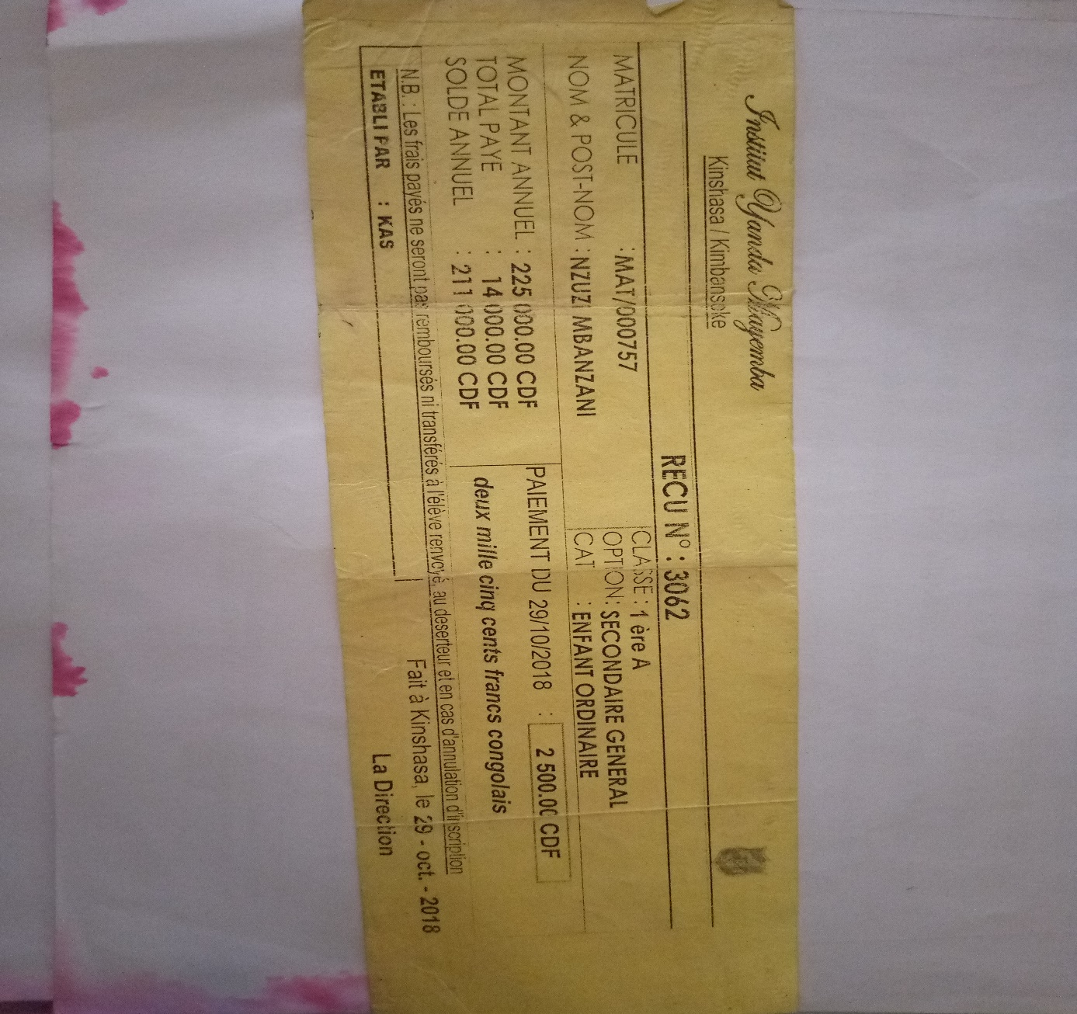**L’étude des documents est un examen méthodique permettant de recenser, de distinguer et de prendre connaissance des différents documents utilisés dans un processus et définir leurs rôles.

L’étude des documents joue un rôle important par le fait qu’elle consiste à donner tous les éléments cadrant avec le traitement, la conservation et la circulation des informations ayant trait direct avec notre étude.

Pour notre étude nous avons recensés :

* Reçu ;
* Livre de caisse ;
* Cahier de perception.

**II.1.4 Description des documents**

**1° Reçu**

**Rôle :** est une preuve de paiement de l’élève

Modèle du document :

Figure N° 1 : Description du reçu

Description du document :

Tableau N°3 : Description du reçu

|  |  |  |  |
| --- | --- | --- | --- |
| **N°** | **DESIGNATION** | **CODE** | **NATURE** |
| 1  2  3  4  5  6 7 8 | Matricule élève  Noms et post noms  Montant  Classe  Option  Catégorie élève  Date  Observations | Matr\_ele  Nom\_ele  Mont\_ele  Class\_ele  Opt\_ele  Cat\_ele  Date  Observ | AN AN N AN AN AN Date  AN |

**2° LIVRE DE CAISSE**

Rôle : est un document qui explique les entrées et sorties financières faites durant une période

Modèle du document :

**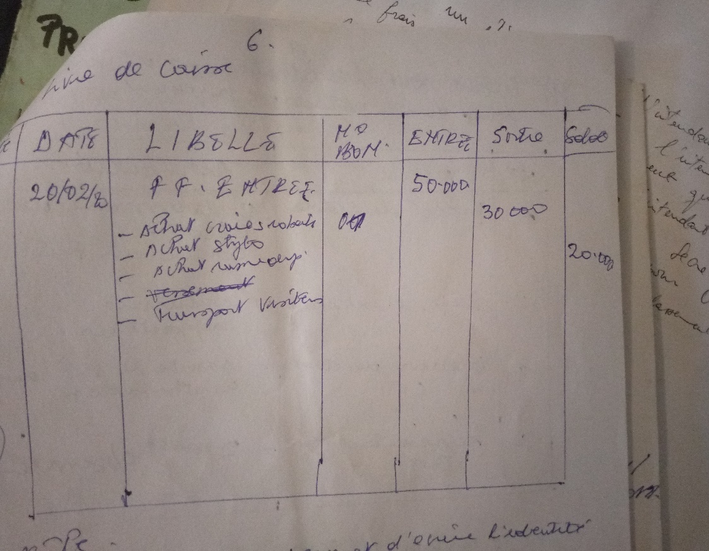**

Figure N° 2 : Description du Livre de caisse

Description du document :

Tableau N°4 : Description du Livre de caisse

|  |  |  |  |
| --- | --- | --- | --- |
| **N°** | **DESIGNATION** | **CODE** | **NATURE** |
| 1  2  3  4  5  6 | Date  Libelle  Numéro bon  Entrées  Sorties  Observations | E\_Date  E\_Libel  E\_Num\_bon  E\_Entr  E\_Sorti  E\_Observ | Date  AN  AN  AN  AN  AN |

**3° CAHIER DE PERCEPTION**

Rôle : est un document qui regorge la liste des élèves ayants payés.

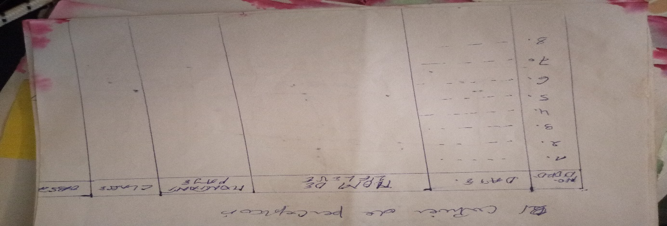Modèle du document :

Figure N° 3 : Description du Cahier de perception

Description du document :

Tableau N°5 : Description du Cahier de perception

|  |  |  |  |
| --- | --- | --- | --- |
| **N°** | **DESIGNATION** | **CODE** | **NATURE** |
| 1  2  3  4  5  6 | Numéro  Date  Noms et post noms  Montant  Classe  Observations | E\_Num  E\_Date  E\_Noms  E\_Mont  E\_Classe  E\_Obser | N  Date  AN  N  AN  AN |

**II.3.3 Etude de moyens de traitement des informations**

* **Moyens Humains**

Le moyen humain est l’ensemble des agents ou personnes chargés de traiter les informations dans une entreprise, pour une application donnée et assurer le contrôle de sa bonne gestion.

|  |  |  |  |
| --- | --- | --- | --- |
| **Poste** | **Nombre** | **Ancienneté** | **Niveau d’étude** |
| Préfet | 1 | 8 ans | Licencié |
| Secrétaire | 1 | 8 ans | Licencié |
| Intendant | 1 | 8 ans | Licencié |

* Tableau N° 3 : Description des moyens humains
* **Moyens matériels**

Pour le moyen, c’est-à-dire, tout ce qui est utilisé par ce service pour gérer le paiement, les matériels suivants sont utilisés :

* Le papier duplicateur
* Le cahier registre
* Le Bic
* L’encre correctrice,
* Le tampon
* L’agrafeuse
* La calculatrice.
* Ordinateur Hardware : 160GO, 2.0 RAM,
* **Moyens Financiers**

Le complexe scolaire MAMA KINGONGO fonctionne à travers les frais payés par les parents.

**II.3.4 Schémas de circulation des informations**

Le schéma de circulation consiste à présenter schématiquement les échanges entre les différents postes de travail, des informations relatives à une gestion.

Un élève se présente à l’intendance pour le paiement de frais muni de son argent et l’intendant lui établit un reçu comme preuve de paiement qui sera enregistré dans le cahier de perception et l’intendant établit le livre de caisse qui sera envoyé au secrétariat pour vérification et envoie au préfet pour validation et ensuite renvoie au secrétariat pour classement.

|  |  |  |  |
| --- | --- | --- | --- |
| ELEVES 100 | INTENDANCE 200 | SECRETARIAT 300 | PREFET 400 |
| Arrivée de l’élève pour paiement  101  Arg  Réception du reçu pour classement  Reçu | Réception de l’élève pour perception argent et établissement reçu  301  Reçu  CP  Arg  201  Etablissement livre de caisse pour envoie au secrétariat  201  LC | Réception du livre de caisse pour vérification  LC  Réception du livre de caisse pour classement  302  LC | Réception du livre de caisse pour validation et renvoie au secrétariat  401  LC |

102

* **Légendes et abréviations utilisées**
* **Légendes**

Document manuel

Adresse de Provenance

Adresse de Destination

Classement

Opération

* **Abréviation**

LC : Livre de caisse

Arg : Argent

CP : Cahier de perception

* **Description du schéma de circulation**
* **Tableau n°1 : Description du schéma de circulation**

|  |  |  |  |  |
| --- | --- | --- | --- | --- |
| N° | POSTES | OPERATIONS | TACHES | COMMENTAIRES |
| 01 | 100 | 101 | 101.1 | Arrivée de l’élève |
| 101.2 | Paiement Frais |
| 02 | 200 | 201 | 201.1 | Réception de l’élève |
| 201.2 | Vérification et établissement reçu |
| 202 | 202.1 | Elaboration du livre de caisse |
| 202.2 | Envoie au secrétariat |
| 03 | 300 | 301 | 301.1 | Réception du livre de caisse |
| 301.2 | Vérification et envoie au préfet |
| 302 | 302.1 | Réception du Livre de caisse validé |
|  | Classement du Livre |
| 04 | 400 | 401 | 401.1 | Réception du livre de caisse pour validation |
| 401.2 | Renvoie du livre de caisse au secrétariat |

**Chapitre III. Critique et diagnostic de l’existant**

La critique de l’existant est un diagnostic qui a pour but de porter un jugement objectif afin de déceler les insuffisances éventuelles rencontrées au cours de l’étude de l’existant en vue de proposer un système plus fiable que le système ancien.

Le but de cette section est d’établir un diagnostic précis sur les procédures d’enregistrement utilisés. Les défauts et les qualités doivent être dégagés. Il est donc très important d’analyser et de critique le système existant avant d’envisager les nouvelles solutions. Cette remarque est donc lourde de conséquence car elle entraine de fois à des très importantes remises en cause notamment :

- De la structure générale de l’organisation ;

- Des qualités et de qualification des hommes ;

- Des activités de l’organisme.

Le but de cette étape est de faire une critique objective pouvant dégager les difficultés de l’existant. Elle permet de dégager les points faibles et les points forts du système actuel (CASTELLANI, paris 2002, ).

1. **Critique de l’organisation**

Pendant notre phase de recherche scientifique, nous avons remarqué que le processus de paiement de frais scolaire est mal organisé, au niveau que l’agent qui reçoit les élèves pour la perception est débordé par le cafouillage des documents qui se perdent, comme le travail est assuré par une seule personne. Conséquence lenteur administrative et fraude dans le traitement de documents selon l’ordre d’arrivée.

1. **Critique du document**

Nous avons constaté quelques problèmes du point de vue documents administratifs car, le service assurant l’inscription des nouveaux candidats n’est pas informatisé et n’y a pas même de bonnes armoires pouvant bien conserver les documents, cela cause souvent la perte des dossiers et des informations.

* **Points positifs :**
* Utilisation de tous les documents nécessaires ;
* Une bonne structuration des documents ;
* La présence de tous les éléments utiles dans des documents.
* **Points négatifs :**
* Perte de certains documents ;
* Recherche difficile des documents ;
* Peu des documents dans cette gestion.

1. **Critique du schéma de circulation des informations**

Les postes qui interviennent dans le flux des informations sont bien organisés, mais les informations arrivent parfois à d’autres postes avec une lenteur.

1. **Les points forts du système**

Les points forts du système existant pour l’inscription des nouveaux candidats sont bien organisés du point de vue organisationnel. Dans le processus de paiement de frais scolaire, nous retrouvons les éléments ci – après :

* Les disponibilités de documents utilisés ;
* La réalisation de tâches est très simple selon la compétence des agents ;
* La motivation des agents pendant la perception.

**2. Les points faibles du système existant**

Lors de notre passage, nous avons trouvé comme difficultés :

* Le gaspillage du temps pour la réalisation d’un petit travail ;
* Mauvaise conservation des archives ;
* Manque d’un logiciel informatique approprié pour la gestion de perception.

1. **Critique de moyens de traitement des informations**

Par manque d’une bonne utilisation de matériel informatique, les documents de paiement de frais sont élaborés avec une lenteur. Nous pouvons signaler en passant que ledit service n’est pas doté des bons informaticiens qui peuvent manipuler l’outil informatique.

**Chapitre IV. Proposition de la solution**

Pour notre travail nous avons deux propositions, à savoir : le traitement manuel et l’informatisation.

1. **Scenario de la réorganisation**

Cette proposition de solution consiste à revoir le cadre organique dudit service en augmentant les postes de travail afin de venir en aide à l’ancien préposé en augmentant les primes des agents, disposer les moyens qui doivent aider les agents à consulter la bibliothèque, trouver aux agents un moyen de transport qui doivent les aidés à venir au travail à l’heure.

Ceci a comme avantage l’optimisation de traitement dû à l’augmentation du personnel administratif et a comme désavantage l’augmentation de l’enveloppe salariale car lorsqu’on va créer des nouveaux postes il faudrait prévoir aussi l’engagement des nouvelles unités d’une part et l’autre part le fait même de modifier l’ancien cadre organique va demander la création d’une commission spéciale pour les analyses préalable et cette commission aura un statut spécial de paiement et de motivation qui constitue des charges de plus pour l’entreprise.

1. **Scenario d’adaptation des documents**

Les documents sont les biens le plus précieux dans un domaine, c’est pourquoi les documents doivent être sauvegarder dans un support en vue de l’utiliser dans le plus bref délai et sera bien conservé, à cet effet nous proposons à l’école de pouvoir utiliser les outils informatiques pour une meilleure adaptation des documents.

1. **Scenario de réaménagement de schéma de circulation des informations**

Vu les avantages que fournit l’informatique, nous réaménagerons le schéma en supprimant quelques postes de travail pour n’est pas avoir beaucoup d’échange des flux et diminuer les personnels.

1. **Scenario de moyen de traitement des informations**

Cette dernière solution consiste à faire appel aux matériels et aux consommables informatiques pour venir booster l’ancien système d’information qui était manuel. Nous pouvons énumérer les avantages de l’informatisation de la manière suivante :

* Optimisation de traitement des informatisations ;
* Une fois informatisé le service sera doté des matériels et consommables informatiques, chose dont il ne possédait pas auparavant ;
* La confidentialité car tous les documents traiter au niveau du service par l’ordinateur ne sont pas divulgué comme c’était le cas dans le traitement manuel ;
* La rapidité ;

Cette solution a comme désavantage le coût élevé de matérielles et consommables informatiques d’une part et d’autre part les matériels énergétique tel qu’onduleurs, panneau solaire pour éviter les bruits de moteur de groupe électrogène.

**II.6 Description du nouveau système informatisé de gestion de paiement de frais scolaires**

La spécification des besoins consiste à décrire les fonctionnels, les besoins techniques et des besoins non-opérationnel du nouveau système d’informatique.

C’est-à-dire, il prend en détail les exigences du système en mettre en place. Ainsi, il est réalisé en se référant à la solution retenue.

1. **Fonctionnalités du nouveau système**

Le nouveau système d’information que nous cherchons à mettre en place Le complexe scolaire MAMA KINGONGO doit être capable de produire des résultats à temps réel. Ainsi les résultats que le système produira peuvent se résume de manière suivantes :

* Produire les documents qui permet au complexe scolaire de prendre des décisions en ce qui concerne les inscriptions des élèves els que :
* Mise à jour des flux relatifs au paiement des frais ;
* Permettre aux autorités de ladite école d’avoir les flux nécessaires relatives au au paiement des élèves à temps réel ;

1. Les acteurs

Les acteurs sont des personnes morales ou physique qui interagissent dans un système, pour la gestion des inscriptions nous avons :

* L’élève ;
* Le chargé d’inscription ;
* Le caissier ;
* Le préfet.

1. Règles de gestion relatives à l’application

La règle de gestions relatives à l’application expérimente d’une façon dynamique en dictant les actions qui doivent être accomplis, mais aussi détaillant la réglementation jointe à ces actions. Ainsi, pour le processus de paiement de frais scolaire des élèves se présentent comme suit :

* L’élève se présente ;
* Le chargé des inscriptions perçoit des frais ;
* Dans la classe appartient des élèves ;
* Le chargé des inscriptions établit le reçu ;
* L’élève obtient le reçu.

1. Besoins techniques du nouveau système de paiement de frais des élèves

Le chargé des inscriptions du officialise le choix d’un certain nombre techniques clés pour ce processus de paiement de frais. Ces technologies clés sont principalement :

* Ordinateur à utiliser : Desktop HP, I5 du type Intel
* Pour le développement de nouveau système, nous avons retenus l’approche BDD et la méthode Merise ;
* Les architecture 1-tiers (monoposte) ;
* Le Langage Delphi 7 ;
* Une base de données manipulée à l’aide d’un SGBDR Access 2010 ;
* La formation des utilisateurs par rapport au nouveau système de perception de frais.

**Conclusion de la partie**

Cette partie nous a permis de connaitre l’organisation qui fait l’objet de notre étude, ainsi que le diagnostic du système d’information en place, en vue de dégager deux points importants, à savoir, les points faibles et les points forts. Ensuite nous avions proposé deux solutions : la solution de réorganisation et d’informatisation. La première solution a consisté à organiser de nouveau le système existant, et la deuxième solution a été consacrée à la mise en place d’un système informatisé. Enfin, dans le souci d’avoir un bon résultat nous avons proposé au comité de gestion du complexe scolaire MAMA KINGONGO de la solution informatique

**TROISIEME PARTIE : MISE EN PLACE DU NOUVEAU SYSTEME D’INFORMATION**

La mise en place du nouveau système d’information nécessite la rigueur d’une méthode qui sera à mesure de résoudre les problèmes et de produire des résultats attendus aux utilisateurs, c’est dans cette deuxième partie que nous allons modéliser le système grâce à la méthode merise.

Cette partie comporte cinq chapitres :

* Chapitre 1 : Etape conceptuelle
* Chapitre 2 : Etape organisationnelle
* Chapitre 3 : Etape Logique
* Chapitre 4 : Etape physique
* Chapitre 5 : Réalisation du système d’information informatisé

**CHAPITRE I : ETAPE CONCEPTUELLE**

**I.1 Définition et but**

L’étape conceptuelle peut se définir comme étant le niveau consistant à structurer le système indépendamment de tous les besoins et de toutes les technologies de l’entreprise.[[9]](#footnote-9)

**I.2 MODELISATION CONCEPTUELLE DE COMMUNICATION (MCC)**

**I.2.1 Définition et but**

La modélisation conceptuelle de communication permet de modéliser les échanges d’information entre les différents acteurs.

La première étape de ce modèle est d’arriver à isoler le système en le délimitant. Il s’agit donc de définir le système et les éléments externes avec lesquels il échange des flux d’informations. Ces éléments extérieurs sont appelés acteurs externes (ou partenaires).

La seconde étape consiste à découper l’organisation en entités appelées acteurs internes (ou domaines). Lorsque les domaines d’une organisation sont trop importants, ils peuvent être décomposés eux-mêmes en sous domaines.

La dernière étape est l’analyse des flux d’information, c’est-à-dire la définition des processus.

**I.2.2 Construction du modèle conceptuel de communication**

Le diagramme de contexte a pour but de représenter les flux d’informations entre l’organisation et les acteurs externes selon une représentation standard dans laquelle chaque objet porte un nom :

* L’organisation est représentée par un rectangle ;
* Les acteurs externes sont représentés par des ellipses en pointillés ;
* Les flux d’information sont représentés par des flèches dont l’orientation désigne le sens du flux d’information ;
* Les acteurs internes sont représentés par des ellipses ;
* Les messages internes sont représentés par des flèches.

**I.2.2.1 Définition de quelques concepts du MCC**

* Domaine d’étude : c’est le domaine sur lequel porte l’analyse à réaliser.
* Domaine connexe : un domaine connexe appartient à l’entreprise, il interagit avec le domaine d’étude par échange d’information mais n’en fait pas partie.
* Acteur : un acteur est une personne ou un groupe des personnes ;
* Qui s’échangent des informations (documents et messages)
* Qui accomplissent des actions sur ces informations.

Un acteur est modélisé de la façon suivante :

: Acteur externe

: Acteur interne

Nous avons 2 types d’acteurs (acteur externe et acteur interne)

1. Acteur externe représente tout élément à l’organisation et échangeant des flux avec le domaine d’étude ; il peut être :

Une personne physique (client, fournisseur)

Une personne morale (Banque)

Un autre domaine d’activité

1. Acteur interne : personne physique ou morale appartenant au système (organisation), capable d’échanger des informations avec ou partenaire.

* Flux : lot d’information (ou messages), émis par un acteur et reçu par un autre domaine.

Un flux sera modélisé de cette façon

Nom flux

**I.2.2.2 Présentation du MCC**

3 4

1

2

Elève : acteur externe

Les autres sont des acteurs internes

Les flèches sont des flux des informations

1 : Paiement Frais

2 : Réception Reçu

3 : Liste des élèves ayant payés

4 : Liste des élèves ayant payés

I.3 **MODELISATION CONCEPTUELLE DES TRAITEMENTS (MCT)**

**I.3.1 Définition et but**

Le modèle conceptuel de traitement (MCT) permet de traiter la dynamique du système d’information, c’est-à-dire les opérations qui sont réalisées en fonctions d’événement.

**I.3.2 Construction du modèle conceptuel des traitements**

**I.3.2.1 Définition de quelques concepts du MCT**

Le modèle conceptuel de traitement est formalisé par « E-O-R : Evénement-Opération-Résultats ».

**Evénement :** c’est le fait (stimulus) qui provoque une action (opération). L’événement est symbolisé en merise par un cercle ovale.

**Opération :** elle est une tâche ou ensemble des tâches accomplies par le processeur d’information en relation à l’événement. Une même opération peut regrouper, les tâches de nature différentes. Autrement dit une opération est une action qui produit un résultat.

Elle est représentée par un rectangle entre coupé :

Nom opération

Règle Règle  
d’émission d’émission

**Résultat :** c’est la réponse produite par une opération ou encore la transformation d’événement par une opération. Il est appelé aussi « Evénement – résultat » parce qu’il peut par la suite produire une autre opération. Il est symbolisé par un cercle ovale.

**Règle d’émission :** c’est une condition booléenne permettant de traduire les règles de gestion.

**Synchronisation :** c’est la combinaison (connections) de deux ou plusieurs événements qui déclenchent à la fois une opération. Nous dirons que la synchronisation correspond à la condition d’exécution de l’opération.

Cette condition est représentée sous forme de condition booléenne d’événement (and, or).

OU/ET

**I.3.2.2 Identification et description du processus**

|  |  |  |  |
| --- | --- | --- | --- |
| **Evénement** | **Opération** | **Règle d’émission** | **Résultat** |
| * Arrivée élève * percepteur | Réception élève | * OK * KO | * Elève reçu * Elève non reçu |
| * Elève reçu * Frais perçu | Enregistrement élève | * Toujours | * Elève enregistré |
| * Elève enregistré | Etablissement reçu | * OK * KO | * Reçu établi * Liste des élèves ayants payés le frais |

**I.2.4 Présentation du modèle conceptuel des traitements**

ET

|  |
| --- |
| Enregistrement élève |
| Ecriture identité et montant payé |
| TOUJOURS |

|  |  |
| --- | --- |
| Etablissement reçu | |
| Préparation reçu | |
| OK | KO |

ET

|  |  |
| --- | --- |
| Réception élève | |
| Vérification et Perception frais | |
| OK | KO |

ET

**I.4 MODELISATION CONCEPTUELLE DES DONNEES (MCD)**

**I.4.1 Définition et but**

Le modèle conceptuel de données (MCD) est la représentation de l’ensemble de données du domaine, sans tenir compte des aspects techniques et économiques de mémorisation et d’accès sans se référer aux conditions d’utilisation par tel ou tel traitement.[[10]](#footnote-10)

Elle a pour but de définir les objets et les relations retenus lors de la construction de la base de données.

**I.4.2 Construction du MCD**

Le modèle conceptuel de données est basé sur le formalisme « Entité-Association » selon la méthode Merise.

La description des objets (données) et des relations est réalisée à l’aide des concepts ci-après:

* Objet ;
* Propriété ;
* Identifiant ;
* Relation ;
* Occurrence ;
* Cardinalité.

**Objet (entité)** : c’est une représentation d’un élément concret ou abstrait ayant une existence propre et présentant un intérêt dans l’organisation.[[11]](#footnote-11)

Symbolisé comme suit :

Nom objet

#Identifiant  
-Propriété 1  
-Propriété 2  
 .  
 .  
 .  
  
-Propriété n

**Propriété** : c’est une donnée élémentaire qui décrit une entité. Autrement c’est la caractéristique d’un objet.

**Identifiant** : c’est une propriété spécifique d’une entité qui permet de distinguer les occurrences d’un objet. L’identifiant permet de connaitre de façon unique et sûre l’ensemble des propriétés qui participent à l’entité. Il est soit souligné ou précédé du signe dièse (#).

**Relation** : c’est un lien sémantique entre une ou plusieurs entités. Elle est exprimée souvent sous forme du verbe à l’infinitif ou locution verbale.[[12]](#footnote-12)

D’où, nous avons le formalisme ci-après :

**Pattes(Pax)** : nous permet de relier les objets et leurs associations dans le modèle conceptuel de données.

Ou

**Occurrence** : c’est une représentation logique d’un enregistrement d’un fichier ; un ensemble de valeurs qui se rapportent à une entité bien précise mais d’une façon logique.

**Cardinalité :** définit ou exprime pour chaque couple « objet-relation » le nombre de fois minimum et maximum qu’une occurrence d’objet participe à l’occurrence de la relation.

**I.4.2.1 Règles de gestion**

REGLE 1 : Un élève paye un ou plusieurs frais ;

Un frais est payé par un ou plusieurs élèves.

REGLE 2 : Un employé perçoit un ou plusieurs frais ;

Un frais est perçu par un et un seul employé.

REGLE 3 : un frais concerne un et un seul trimestre ;

Un trimestre est concerné par un ou plusieurs frais.

REGLE 4 : un élève appartient à une et une seule classe ;

Une classe est appartenue par un ou plusieurs élèves.

REGLE 5 : un employé établit un ou plusieurs documents ;

Un document est établi par un et un seul employé.

**I.4.2.2 DICTIONNAIRE DES DONNEES**

Le dictionnaire des données est un document qui permet de recenser, de classer et de trier toutes les informations (les données) collectées lors des entretiens ou de l’étude des documents.

|  |  |  |
| --- | --- | --- |
| **Propriété** | **Code** | **Type** |
| Matricule élève  Nom élève  Postnom\_elev  Sexe élève | Mat\_elev  Nm\_elev  Pstnm\_elev  Sexe\_elev | AN  AN  AN  AN |
| Numéro frais  Motif | Num\_fr  Motif | N  AN |
| Code trimestre  Libellé trimestr | Code\_trim  Lib\_trim | AN  AN |
| Matricule empl  Nom empl  Postnom\_empl  Sexe empl  Fonction | Mat\_empl  Nm\_empl  Pstnm\_empl  Sexe\_empl  Fonct | AN AN AN AN AN |
| Code classe  Libellé classe | Code\_clas  Lib\_clas | AN  AN |
| Code\_document  Libelle\_document | Code\_doc  Libel\_\_doc | AN  AN |

**I.4.2.3 Recensement et description des entités**

1. **Recensement des entités**

En se référant à nos règles de gestion, nous avons recensé les objets ci-après :

* Elève ;
* Frais
* Trimestre ;
* Employé ;
* Documents ;
* Classe.

1. **Description des entités**

|  |  |  |  |  |  |  |
| --- | --- | --- | --- | --- | --- | --- |
| **N°** | **Objet** | **Propriété** | **Code** | **Type** | **Taille** | **Identifiant** |
| 01 | Elève | Matricule élève  Nom élève  Postnom\_elev  Sexe élève | Mat\_elev  Nm\_elev  Pstnm\_elev  Sexe\_elev | AN  AN  AN  AN | 10  25  25  1 | # |
| 02 | Frais | Numéro frais  Motif | Num\_fr  Motif | N  AN | 5  50 | # |
| 03 | Trimestre | Code trimestre  Libellé trimestr | Code\_trim  Lib\_trim | AN  AN | 10  25 | # |
| 04 | Employé | Matricule empl  Nom empl  Postnom\_empl  Sexe empl  Fonction | Mat\_empl  Nm\_empl  Pstnm\_empl  Sexe\_empl  Fonct | AN AN AN AN AN | 10  25  25 1  25 | # |
| 05 | Classe | Code classe  Libellé classe | Code\_clas  Lib\_clas | AN  AN | 10 25 | # |
| 06 | Document | Code\_document  Libelle\_document | Code\_doc  Libel\_\_doc | AN  AN | 10  50 | # |

**I.4.2.4 Recensement et description de relation**

1. **Recensement des relations**

Dans le processus de gestion de frais scolaire nous avons recensés les relations ci-après :

* Payer
* Percevoir
* Concerner
* Appartenir
* Etablir.

1. **Description des relations**

|  |  |  |  |  |
| --- | --- | --- | --- | --- |
| **N°** | **Relation** | **Propriété** | **Dimension** | **Objets associés** |
| 01 | Payer | Date\_payer  Montant\_payer | Binaire | Elève - Frais |
| 02 | Percevoir |  | Binaire | Employé - Frais |
| 03 | Concerner |  | Binaire | Frais - Trimestre |
| 04 | Appartenir |  | Binaire | Elève – Classe |
| 05 | Etablir |  | Binaire | Employé-Document |

**I.4.2.5 Définition des contraintes**

* **Les contraintes**

Une contrainte est une obligation, une règle à laquelle on doit se soumettre. Nous en avons plusieurs mais nous citons quelques-unes :

* **La cardinalité minimum :** qui est le nombre de fois minimum ou chaque occurrence d’une entité participe à une relation.
* **La cardinalité Maximum :** est le nombre de fois maximum ou chaque occurrence d’entité peut participer à une occurrence de relation.
* **Contrainte de cardinalité**

C’est une contrainte qui indique chaque couple d’objet (x, y) qui participe à la relation. Ces contraintes sont notées (0,1) ;(0,n) ;(1,1) ;(1,n) ;(n, n). La valeur gauche indique le minimal, la droite indique le maximal. Cette contrainte de cardinalité indique le n fois d’occurrences de la relation.

* (0,1) : une occurrence de l’objet peut exister sans pour autant participer à la relation ou ne participe jamais plus d’une fois. C’est-à-dire une occurrence d’objet participe zéro ou une seule fois.
* (1,1) : une occurrence de l’objet participe au moins et au plus une fois dans une relation. C’est-à-dire elle participe une et une seule fois dans une relation.
* (1, n) : une occurrence de l’objet participe au moins une fois à la relation et peut sans limitation. Autrement, elle participe une ou plusieurs fois.
* (0, n) : la cardinalité la plus ouverte, une occurrence de l’objet peut exister sans pour autant participer dans une relation et peut participer sans limitation. Autrement, elle participe zéro ou plusieurs fois dans une relation.
* **Contrainte d’intégrité fonctionnelle (C.I.F)**

La contrainte d’intégrité fonctionnelle définit une relation présente le fait que l’un des objets de sa collection est identifié sans aucun doute par la connaissance d’une ou plusieurs autres.[[13]](#footnote-13)

La C.I.F permet de mettre en évidence deux associations ou deux entités. Autrement, elle permet d’optimiser la base de données (MCD brut). La contrainte d’intégrité existe à partir du moment où une cardinalité de type (1,1) existe. C’est-à-dire lorsqu’une de patte de la relation porte la cardinalité (1,1) ou (0,1) et que l’autre porte la cardinalité avec n. autrement dit Père-Fils.

# Identifiant

Propriétés1

.

.

.

Propriétés n

OBJET

# Identifiant

Propriétés1

.

.

.

Propriétés n

OBJET

1,n

1,1

Figure 14 : Représentation de la CIF

* **Contrainte d’intégrité Multiple (CIM)[[14]](#footnote-14)**

C’est une relation du type Père-Père. Ce cas intervient dans le modèle conceptuel de données, nous retrouvons les couples : (0,n) ou (1,n) d’une part et (0,n) ou (1,n) d’autre part c’est-à-dire nous pouvons avoir les combinaisons suivantes :

(0,n) et (0,n)

(0,n) et (1,n)

(1,n) et (1,n)

# Identifiant

Propriétés1

.

.

.

Propriétés n

OBJET

# Identifiant

Propriétés1

.

.

.

Propriétés n

OBJET

1,n

0,n

Figure 15 : Représentation de la CIM

* **Cas Particulier**

Est une contrainte dont la relation n’est ni CIM et ni CIF, dont le couple est (1,1-0,1 ou soit (1,1-1,1).

# Identifiant

Propriétés1

.

.

.

Propriétés n

OBJET

# Identifiant

Propriétés1

.

.

.

Propriétés n

OBJET

1,1

0,1

Figure 16 : Représentation du cas particulier

**Tableau des contraintes**

|  |  |  |  |  |  |
| --- | --- | --- | --- | --- | --- |
| **N°** | **Relations** | **Objets associés** | **Cardinalité** | **Cardinalité** | **Contrainte** |
| 01 | Payer | Elève – Frais | 1,n | 1,n | CIM |
| 02 | Percevoir | Employé – Frais | 1,n | 1,1 | CIF |
| 03 | Concerner | Frais – Trimestre | 1,n | 1,1 | CIF |
| 04 | Appartenir | Elève – Classe | 1,n | 1,1 | CIF |
| 05 | Etablir | Employé-Document | 1,n | 1,1 | CIF |

**I.4.2.6 Présentation du Modèle conceptuel des données (MCD)**

#Matr\_elev  
Nom\_elev  
Post\_elev  
Prenom  
Option   
sexe

Elève

#Num\_frais  
Motif

Frais

#Matri\_empl  
Nom\_empl  
Postnm  
Sexe  
Grade  
Fonction

Employé

#Code\_trim

Lib\_trim

Trimestre

#Code clas

Lib\_clas

Classe

#Code\_doc

Libel\_\_doc

Document

1,n 1,n

1,1

1,1 1,1

1,n 1,n

1,n

1,n

1,1

**CHAPITRE 2 : ETAPE ORGANISATIONNELLE**

La modélisation organisationnelle des données va permettre de prendre en compte des éléments relevant de l'utilisation des ressources de mémorisation :

- Le choix des informations à mémoriser informatiquement ;

- La quantification (ou volume) et la durée de vie des informations à mémoriser ;

- La répartition des données informatisées entre unités organisationnelles ;

- L'accès aux données informatisées pour chaque unité organisationnelle.(IPEPE, Technique de base de données , 2018)

**II.1 Modélisation Organisationnelle des traitements (MOT)**

**II2.1.1 Définition et But**

Il permet de décrire d'une façon globale, puis d'une façon détaillée le choix effectué en matière d'organisation et de fonctionnement des services, les modes d'automatisation retenus, les postes de travail et les tâches associées. Il précise les ressources humaines et matérielles mobilisées avec leur organisation dans le temps et dans l'espace. (IPEPE, Technique de base de données , 2018)

Le MOT va consister à compléter la description du MCT par une prise en considération des contraintes d'organisation choisies par l'entreprise. Le concepteur doit répondre aux trois questions :

- Comment : est posé pour déterminer la nature du traitement

- Quand : le moment ou le temps de déroulement de la tâche

- Où : le lieu, l'environnement ou le poste de travail.

**II.1.2 Concepts de la modélisation organisationnelle des traitements** (IPEPE, Technique de base de données , 2018)

* Une tâche en temps réel (TR) : est en partie exécuté par l'homme et la machine ;
* Une tâche manuelle (TM) : est réalisée par l'homme seul ;
* Une tache automatique (TA) : ou tâche informatisée (TI) : est exécutée par la machine ;
* « U » ou mode unitaire signifie traitement un à un ;
* « L » ou lot : traitement en lot ;
* « I » : le délai de réponse est immédiat ;
* « D » : le délai de réponse est différé

**II.1.3 Passage du MCT au MOT**

Ce passage se fait en ajoutant au MCT trois colonnes suivantes :

" La première colonne est la réponse à a question « Quand » qui moment du déroulement du traitement de donnée.

" La deuxième colonne à la question « Qui » qui offrent 3 possibilité de réponse ; quant à la lecture d'une tâche qui peut être soit manuel (TM), soit totalement informatisée (TA ou TI), soit réel (TR) selon qu'il s'agit respectivement d'une tâche accomplie soit par l'homme, soit par la machine, soit par l'homme et la machine.

La réponse à cette question doit aussi précise le délai de réponse qui peut être soit immédiat (I), soit différé (D) et nous devons aussi préciser le mode de fonctionnement qui peut être soit unitaire (U), soit en lot (L).(IPEPE, Technique de base de données , 2018)

" La troisième colonne est relative à la question où ? Dont la réponse fait référence aux postes de travail aux quels se déroulent le traitement.

**II.1.4 Présentation du Modèle Organisationnel des Traitements**

|  |  |  |  |
| --- | --- | --- | --- |
| Périodicité  ET  ET | Enchainement des taches | Nature | Poste |
| 08H-14H  08H-14H  08H-14H | |  |  | | --- | --- | | Réception élève | | |  | | | OK | KO |   ET   |  | | --- | | Enregistrement élève | | Ecriture d’identité | | Toujours |  |  |  | | --- | --- | | Etablissement reçu | | | Enregistrement | | | OK | KO | | T-R-U-I  T-A-U-I  T-A-U-I | Caissier  Caissier  Caissier |

**2.2 Modélisation organisationnelle de données (MOD)** (IPEPE, Technique de base de données , 2018)

**2.2.1 Définition et but**

C’est un niveau consistant les données, à partir de notre modèle conceptuel, les informations qui ne seront pas mémorisées dans le support magnétique.

Il a pour but de répartir le choix de données automatisable (MOD) le choix de poste de traitement est automatisé. Son but est aussi de partager les données par le site de gestion automatisable. Ceci est possible grâce à l’évolution de la technologie.

**2.2.2 Construction du Modèle Organisationnel des Données** (IPEPE, Technique de base de données , 2018)

**2.2.2.1 Concepts du Modèle Organisationnel des Données** (IPEPE, Technique de base de données , 2018)

Il représente l’ensemble des données à mémoriser utilisable dans le domaine d’activité étudié. La modélisation organisationnelle des données va également se préoccuper de la répartition d’utilisation de ces données suivant les différentes unités organisationnelles.

La modélisation organisationnelle des données présente un intérêt certain pour être orienter ultérieurement la répartition informatique des données, en particulier dans des environnements client/serveur. MOD local a une entité organisationnelle.

L’unité organisationnelle recouvre généralement un ensemble de poste représentant par exemple un service ou un site géographique. Les utilisateurs d’une unité locale. Le MOD local et l’unité organisationnelle sont donc un moyen d’exprimer, du point de vue de l’utilisateur, les données accessibles par un ensemble de poste. Le MOD local est un sous ensemble du MOD global.

**2.2.2.2 Règles de passage du MCD au MOD** (IPEPE, Technique de base de données , 2018)

La modélisation organisationnelle des données va permettre de prendre en compte des éléments relevant de l’utilisation des ressources de mémorisation.

* Le choix des informations à mémoriser informatiquement ;
* La répartition des données informatisées entre unités organisationnelle ;
* L’accès aux données informatisées pour chaque unité organisationnelle.

Ces différentes préoccupations nous conduirons à définir deux niveaux de modélisation organisationnelle des données : le MOD global, directement dérivé du MCD, et le MOD local, spécifique chacun à une unité organisationnelle.

Les MODs locaux seront dérivés du MOD global en prenant en compte des choix d’organisation, en particulier de répartition.

Dans notre nôtre travail le MOD global correspond au MCD.

**II.2.2.3 Présentation du Modèle Organisationnel des données globale (MOD)**

#Matr\_elev  
Nom\_elev  
Post\_elev  
Prenom  
Option   
sexe

Elève

#Num\_frais  
Motif

Frais

#Matri\_empl  
Nom\_empl  
Postnm  
Sexe  
Grade  
Fonction

Employé

#Code\_trim

Lib\_trim

Trimestre

#Code clas

Lib\_clas

Classe

#Code\_doc

Libel\_\_doc

Document

1,n 1,n

1,1

1,1 1,1

1,n

1,n

1,n 1,n

1,n

1,n

1,1

**II.2.3.4 Présentation du MOD Locaux de l’application**

La répartition organisationnelle des données ne peut se faire que lorsque le système d’information doit être utilisé dans plusieurs sites.

Pour notre étude, toutes les opérations du système d’information se déroulent dans un même site. Ce qui revient à dire que notre MOD global est considéré comme MOD local, auquel nous ajoutons les restrictions de sécurisation des données suivantes :

* Accès en lecture ou en consultation : L ;
* Accès en modification ou en écrite : M ;
* Accès en création : C ;
* Accès en suppression : S.

Il revient exclusivement au gestionnaire d’utiliser chacun des accès au moment opportun pour la sécurité du système d’information.

**Profil utilisateur : Directeur des études**

|  |  |  |
| --- | --- | --- |
| **Entité** | **Accès** | **Restriction** |
| **ELEVE** | **C**  **M**  **S** | **S’il veut solder** |
| **PAIEMENT** | **L** |  |

**Profil utilisateur : Préfet des études**

|  |  |  |
| --- | --- | --- |
| **Entité** | **Accès** | **Restriction** |
| **ELEVE** | **L** |  |
| **PAIEMENT** | **L** |  |

**Profil utilisateur : Caissier**

|  |  |  |
| --- | --- | --- |
| **Entité** | **Accès** | **Restriction** |
| **ELEVE** | **L** |  |
| **PAIEMENT** | **L**  **C**  **M** | **En cas d’erreur** |

**Chapitre 3 : Etape logique**

Ce chapitre précisera comment élaborer et exprimer les différents modèles, comment passé un niveau d’abstraction au suivant et transformer les différents modèles et enfin aborder toute optimisation. La démarche de l’analyste à ce niveau est de parvenir à l’obtention d’une base des données valide et d’un modèle logique des traitements cohérents et fiable. Elle exprime la forme que doit prendre l’outil informatique pour être adapté à l’utilisateur, à son poste de travail et cela se fait indépendamment du langage de programmation et de système de gestion de base des données.

L’étape logique c’est une représentation des données issues de la modélisation conceptuelle puis organisationnelle. Elle est exprimée dans un formalisme général et compatible avec l’état de l’art technique. Elle a pour but de définir l’organisation des données à partir du modèle conceptuel compte tenu des traitements à appliquer d’accès nécessaires et les volumes occupés par la base des données.

* 1. **Modélisation Logique des Traitements (MLT)** 
     1. **Définition et but**

Le MLT présente une vue interne des moyens que l’informaticien va utiliser pour construire le logiciel correspondant aux activités informatisées dans le MOT. On parle d’enchainement des transactions, de découpage en module, de répartition des données et traitement informatisé. (KonkfieIpepe, 2019)

**1.1.2 Construction du Modèle Logique des Traitements**

**1.1.2.1 Définition des concepts de base du MLT**

* Une procédure : est un enchainement de plusieurs unités logiques de traitement.
* Une unité logique de traitement (ULT) : c’est l’ensemble d’actions qui dérivent du MOT et qui seront automatiquement traités. Ces actions ne seront pas homogènes parce qu’ici les matériels ne seront pas pris en compte.
* Interface : c’est un dispositif qui permet le dialogue homme-machine.
* Opération : c’est l’ensemble d’action exécutable de manière interruptible.

**1.1.2.2 Passage du MOT au MLT**

* Identification des tâches du MOT qui deviennent des unités de traitement (ULT) :
* Enchainement des différents ULT pour obtenir une procédure logique ;
* Les ULT consultent et mettent à jour des fichiers informatiques ;
* Le formalisme de la procédure commence par un « début » et se termine par une « fin ».

**1.1.2.3 Présentation du MLT**

**Boite de connexion**

**Utilisateur : \*\*\*\*\*\*\*\*\*\*.**

**Mot de passe : \*\*\*\*\*\***

Connexion

Annuler

Quitter

**ULT 1**

**Choix de l’interface**

Saisie

Liste

Impression

Quitter

Imprimer

Modification

Suppression

Annuler

Quitter

**Etat de sortie**

**ULT 2**

**ULT 3**

**ULT 4**

**1.2 MODELISATION LOGIQUE DE DONNEES (MLD)**

**1.2.1 Définition et but**

La modélisation logique des données est une représentative des données, issues de la modélisation conceptuelle puis organisationnelle de données. Elle est exprimée dans un formalisme général et compatible avec l’état de l’art technique et tient compte des aspects coût/ performance liés aux traitements. (DOMINIQUE, 1996)

**1.2.2 Construction du Modèle Logique des données**

**1.2.2.1 Définition des concepts de base du MLD**

Il est vrai que le modèle logique des données se fonde sur plusieurs concepts dont un sont présentés notamment :

* **Table**: est une structure fondamentale ou représentation de la donnée à l’exploiter dans une base de données, classer en ligne et en colonne.
* **Attribut** : est une unité (source) élémentaire d’information d’une table.
* **Clé primaire** : est un attribut spécial qui permet d’identifier d’une manière univoque chaque enregistrement de la table.(KonkfieIpepe, 2019)
* **Clé étrangère** : est un sous ensemble de colonne qui « constitue la clé primaire » d’une autre table.(KonkfieIpepe, 2019)
* **Schéma d’une base de données** : c’est l’ensemble des schémas de relations qui la composent ;
* **Intégrité référentielle** : est une situation dans laquelle pour chaque information d’une table A qui fait référence à une information d’une table B.

**1.2.2.2 Passage du MOD au MLD**

Le passage du MOD au MLD exige le respect d’un certains nombres des critères. Ainsi, le passage s’effectue selon les règles suivantes :

* Les objets deviennent des tables dans le MLD ;
* Les propriétés de ces objets deviennent des attributs des tables ;
* Les identifiants deviennent les clés primaires des tables.

Ainsi, pour les traitements des relations plusieurs cas sont à signaler :

**1er Cas** **:** Relation du type père-fils : contrainte d’intégrité fonctionnelle (CIF)

Ce cas intervient lorsque dans le modèle conceptuel de données, nous retrouvons les couples : (0,1) ou (1,1) d’une part et (0, n) ou (1, n) d’autre part. C’est-à-dire nous pouvons avoir les combinaisons suivantes : (0,1) – (0, n); (0,1) – (1, n); (1,1) – (0, n) et (1,1) – (1, n).

Dans ce cas, la relation disparait mais sa sémantique demeure, car l’objet qui a la cardinalité (0, n) ou (1, n) est considéré comme père et cède sa clé primaire a l’objet qui a la cardinalité (0,1) ou (1,1) et considéré comme le fils.

Etant donné que le fils possède une clé primaire, celle qu’elle vient d’hériter du père est une clé étrangère parce qu’elle est clé primaire dans sa table respective. Si la relation était porteuse des propriétés, elles migrent vers la table fils.

**2eme Cas :** Relation du type père-père : contrainte d’intégrité multiple(CIM) ou cardinalité multiple (CM)

Ce cas intervient lorsqu’on a d’une part le couple (0, n) ou (1, n), d’autre part (0, n) ou (1, n). C’est-à-dire les combinaisons ci-après : (0, n) - (0, n); (0, n) - (1, n) et (1, n) – (1, n).

Dans ce cas, la relation devient une table de lien et aura comme clé primaire la concaténation des clés primaires de deux tables qu’elle reliait. Si la relation était porteuse des propriétés, celles-ci deviennent ses attributs.

**3eme cas**particuliers (élimination des associations fantômes)

Soient les couples (0,1) – (1,1) et (0,1) – (0,1) pour les couples (0,1) et (1,1), l’objet ayant la cardinalité (0,1) est considéré comme étant le père et on applique la règle de la CIF. Cependant lorsqu’il s’agit des couples (0,1) et (0,1), choisissez librement le père et appliquez la CIF.

Après avoir traité ces deux points, le concepteur pourra tracer le MLD Brut que nous présentons ci-dessous. Nous l’appelons Brut parce qu’il n’est pas encore normalisé.

**I.2.2.3 Présentation du Modèle logique des données Brut (MLDB)**

#Matr\_elev  
Nom\_elev  
Post\_elev  
Prenom  
Option   
sexe

Code clas

Elève

#Num\_frais  
Motif

Code\_trim

Matri\_empl

Frais

#Matri\_empl  
Nom\_empl  
Postnm  
Sexe  
Grade  
Fonction

Employé

#Code\_trim

Lib\_trim

Trimestre

#Code clas

Lib\_clas

Classe

#Code\_doc

Libel\_\_doc

Matri\_empl

Document

PAYER

#Matr\_elev

Num\_frais

Libel\_paie

Date\_paie

**1.2.2.4 Normalisation de la base de données**

**a. Définition et but**

La normalisation est une opération intellectuelle permettant de supprimer les dernières redondances et les valeurs nulles afin d’obtenir un modèle logique de données valide.

La normalisation est un processus qui consiste à éliminer les dernières redondances et les valeurs nulles. Son objectif est d'éviter les anomalies dans les bases de données relationnelles :

* Problèmes de mise à jour ;
* Suppression de redondances d'informations ;
* Simplification de certaines contraintes d'intégrité.

Il existe cinq formes normales, les deux dernières ne sont que les cas particuliers de trois premières.

**b. Les formes normales**

**1ère Forme normale (1FN) :** une table est en première forme normale (1FN), si elle a une clé primaire et que ses attributs non clés sont atomiques (élémentaires).

**2ème Forme normale (2FN) :** une table est en deuxième forme normale (2FN), si elle déjà en première forme normale et que ses attributs non clés dépendent totalement de la clé primaire. Cette 2 FN s’appliquent aux tables à clé primaire composée.

Ainsi, sortir tout attribut non clé qui dépendrait en partie de la clé primaire.

**3èmeForme normale (3FN) :** une table est en troisième forme normale (3 FN), si elle est déjà en deuxième forme normale et que ses attributs non clés ne dépendent pas transitivement de la clé primaire. Garder dans la table initiale les attributs dépendant directement de la clé primaire. Regrouper dans une autre table, les attributs dépendant transitivement de la clé primaire.

**I.2.2.5 Présentation du Modèle logique des données valide (MLDV)**

#Matr\_elev  
Nom\_elev  
Post\_elev  
Prenom  
Option   
sexe

Code clas

Elève

#Num\_frais  
Motif

Code\_trim

Matri\_empl

Frais

#Matri\_empl  
Nom\_empl  
Postnm  
Sexe  
Grade  
Fonction

Employé

#Code\_trim

Lib\_trim

Trimestre

#Code clas

Lib\_clas

Classe

#Code\_doc

Libel\_\_doc

Matri\_empl

Document

PAYER

#Matr\_elev

Num\_frais

Libel\_paie

Date\_paie

**Chapitre 4 : ETAPE PHYSIQUE  
a. Définition et but**

Le niveau physique de description du système d’information est la dernière étape de la conception. Elle permet de résoudre le problème d’implémentation de la base de données ainsi que le programme sur le support magnétique.

Cette étape comprend le modèle physique des traitements (MPT) et le modèle physique de données (MPD).

**II.1 Modélisation Physique des traitements (MPT)**

**II.1.1 Définition et but**

Le MPT constitue l’ensemble des programmes informatiques qui assureront l’exécution des traitements des informations informatisées du système Informatique. Il est la solution technique de conception du logiciel. C’est une architecture technique des programmes qui traduit concrètement la logique des traitements définis dans le MLT en fonction des possibilités et des moyens de programmation. (DOMINIQUE, 1996)

**II.1.2 Construction du MPT**

La méthode merise n’a pas prévu une procédure permettant de schématiser un modèle physique des traitements.

Le schéma du MPT représente l’articulation et l’enchainement possible entre les

différents programmes. (DOMINIQUE, 1996)

Nous le présenterons ci-dessous sous forme d’une structure arborescente.

**II.1.2.3 Présentation du Modèle Physique des traitements (MPT)**

**FICHIER**

**EDITION**

**ENREGISTREMENT DES ELEVES**

**QUITTER**

**ENREGISTRER**

**MODIFIER**

**SUPPRIMER**

**LISTE DES ELEVES EN ORDRE**

**ECRAN D’ACCUEIL**

**BOITE DE CONNEXION**

**BARRE DES MENUS**

**MPD**

**BDD**

Figure 23 : MPT

**II.2 Modélisation Physique des Données (MPD)**

**II.2.1 Définition et but**

La modélisation physique de données est donc la traduction du modèle logique de données dans un langage de description spécifique au Système de gestion de base de données (SGBD) retenu pour la réalisation du système d’information.

La finalité ici, est de créer la structure de la base des données qui n’est que la traduction du modèle logique des données dans un langage de description des données spécifique ou SGBD retenu pour la réalisation du système.

**II.2.2 Construction du Modèle Physique des Données**

II.**2.2.1 Définitions des concepts de base du MPD**

Le modèle physique de données (MPD) est une représentation de l’organisation des données tenant compte d’un système de gestion des données retenu, la plupart du temps un SGBDR sous forme de TABLES comportant des champs (ou attribut).

La structure en tables et colonnes du MLDR est conservé, mais on va y ajouter les types de données de chacune des colonnes (origine : dictionnaire de données).

Ces types de données vont varier et pourront être différent d’un SGBD à un autre. Les clefs primaires sont représentées par PK (Primary Key). Elles matérialisent les contraintes d’intégrité d’identité des tables, que le SGBDR devra contrôler.

Les clefs étrangères sont représentées par FK (foreing Key), Elles matérialisent les contraintes d’intégrité référentielles que le SGBDR devra contrôler.

**II.2.2.2 Passage du MLD au MPD**

Le passage du MLD Relationnel au MPD associé à un SGBD relationnel ne présente pas de difficultés majeures. Il s’agit de créer simplement le schéma relationnel de la Base de Données par des requêtes en tirant profit au maximum de la fonctionnalité offerte par le SGBD en matière d’organisation de chemin d’accès et de contrainte d’intégrité.(KonkfieIpepe, 2019)

Dans le passage du MLDR au MPD, il est important d’utiliser les vocabulaires appropriés.

* Les tables deviennent des fichiers ;
* La clé primaire devient la clé d’accès aux données ;
* Les attributs deviennent des champs ou rubriques.

**IV.2.3 Définition des concepts de base du MPD**

* **Fichiers :** est un ensemble ou collection d’informations numériques réunies sous un même nom, enregistrées sur un support de stockage.
* **Clé :** champ ou ensemble de champs dont les valeurs identifient tous les enregistrements de la base de données.
* **Champ :** élément d’une table contenant des informations de même type.

**IV.3 Présentation du Modèle Physique de Données**

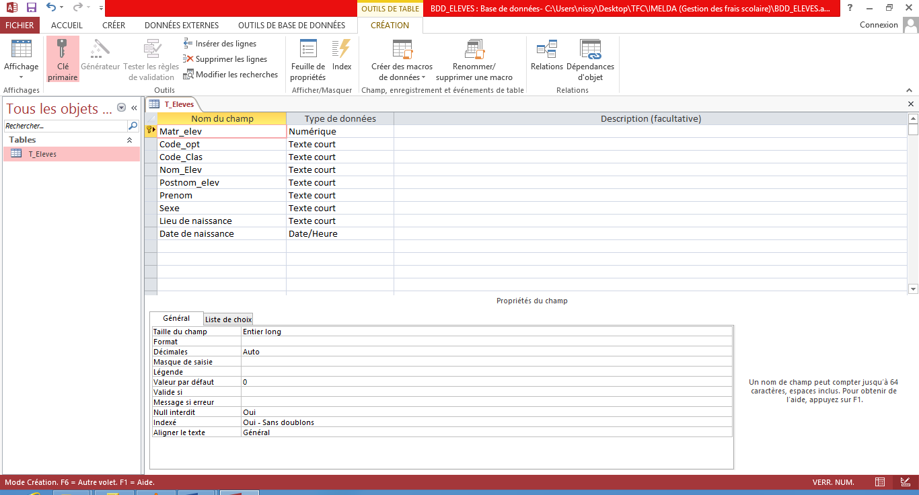

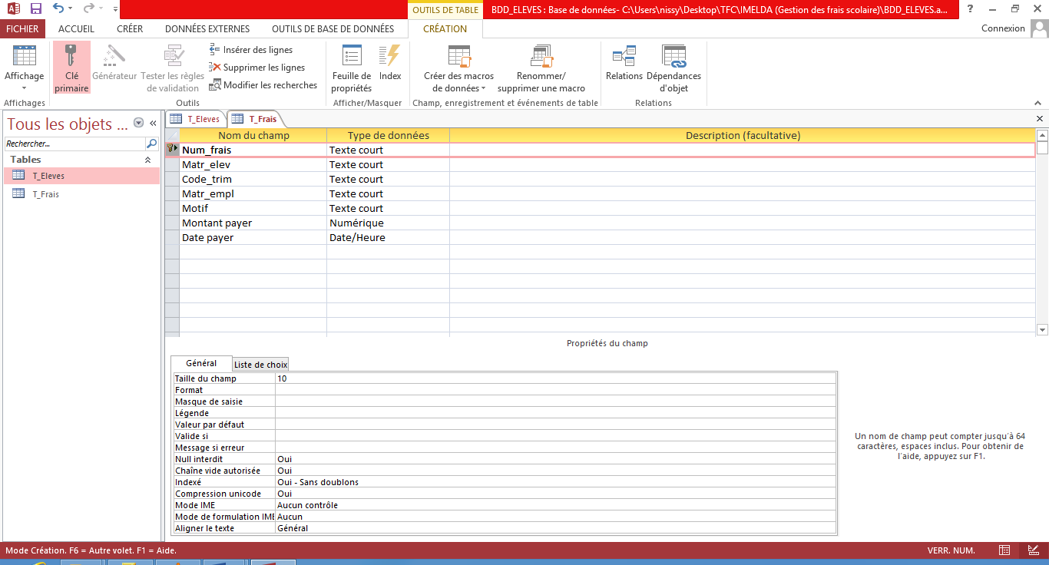

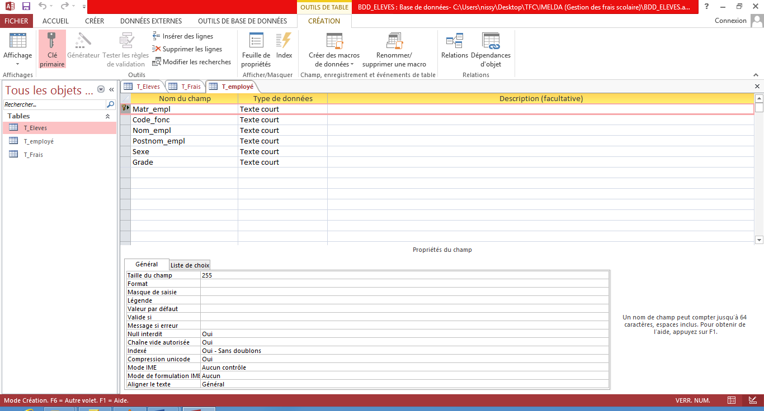

**CHAPITRE  5 : REALISATION DU SYSTEME D’INFORMATION INFORMATISE**

1. **Définition**

La programmation est un processus, permettant d’établir un programme exécutable sur la machine ou une suite ordonnée d’instruction enregistrée sur un support, permettant d’exécuter une série d’opération.

1. **Méthode de programmation**

L’écriture d’un programme est liée à plusieurs paramètres dont nous avons :

* La méthode de programmation ;
* Le langage de programmation.

A chaque langage de programmation est liée une méthode de programmation. Ainsi, nous avons de différentes méthodes de programmation à savoir :

* Classique ;
* Structuré et modulaire ;
* P.O.O (Programmation orienté objet).

1. **Choix de l’unité de traitement**

Notre choix porte sur la programmation orienté objet, avec comme langage de programmation Visual Basic Dot Net auquel nous avons une large maitrise.

### Description : Description : Description : Description : Description : Description : Description : Description : Description : Description : Description : Description : Description : Description : Description : Description : Description : Description : Description : Description : Description : Description : Description : Description : Description : Description : Description : Description : Description : Description : Description : Description : Description : Description : Description : Description : Description : Description : Description : Description : Description : Description : Description : Description : Description : Description : Description : Description : Description : Description : Description : Description : Description : C:\Users\Sharon Kanku\Videos\Mu\visualstudio_symbol_clr_80x80.png***Le langage de programmation Microsoft Visual Basic 14.0 (V. Basic 2015)***

* **Le .Net Framework**

Le .Net Framework est un ensemble de composant logiciel permettant de construire des solutions métiers, c’est un ensemble de technologies permettant l’interconnexion des systèmes applicatifs en milieux homogène comme hétérogène.

La plate-forme Microsoft .Net fournit l’ensemble des outils et technologies nécessaires à la création d’applications web distribuées. Elle expose un modèle de programmation cohérent du langage, à tous les niveaux d’une application, tout en garantissant une parfaite interopérabilité avec les technologies existantes et une migration facile depuis ces mêmes technologies. La plate-forme .Net permet un haut niveau d’intégrabilité grâce à l’intégration forte des web services, de son modèle de classes unifiés et de l’exploitation forte du standard XML à tous niveaux.[[15]](#footnote-15)

* **Le Visual C Basic 2015 (VB. 14.0)**

Le Visual Basic est un langage de développement orienté objet conçu pour la plate-forme .Net. Il s’agit du langage contenu dans le Visual Studio.Net. Le Visual Studio.Net est un environnement de développement destiné à la création d’application sur le .Net Framework.

* **TESTS LOGICIELS**

En informatique, un test désigne une procédure de vérification partielle d'un système. Son objectif principal est d'identifier un nombre maximum de comportements problématiques du logiciel. Il permet ainsi, dès lors que les problèmes identifiés seront corrigés, d'en augmenter la qualité.

D'une manière plus générale, le test désigne toutes les activités qui consistent à rechercher des informations quant à la qualité du système afin de permettre la prise de décisions.

* **IMPLENTATION ET EXPLOITATION**

1. ***Formulaire de démarrage***

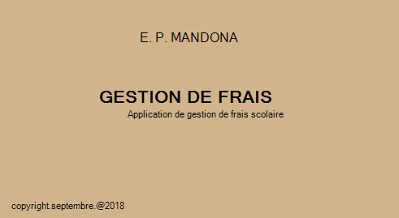

1. ***Formulaire de connexion***

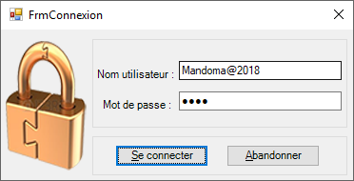

1. ***Formulaire Menu principal***

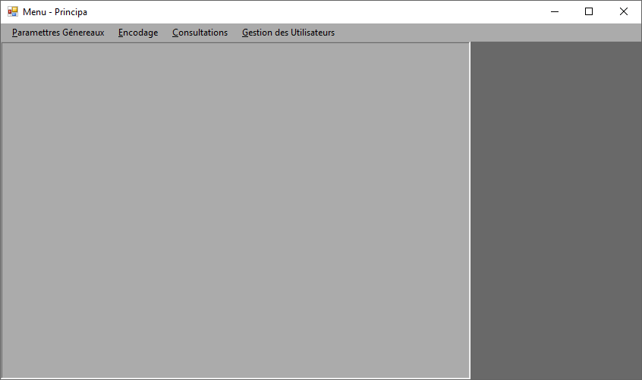

1. ***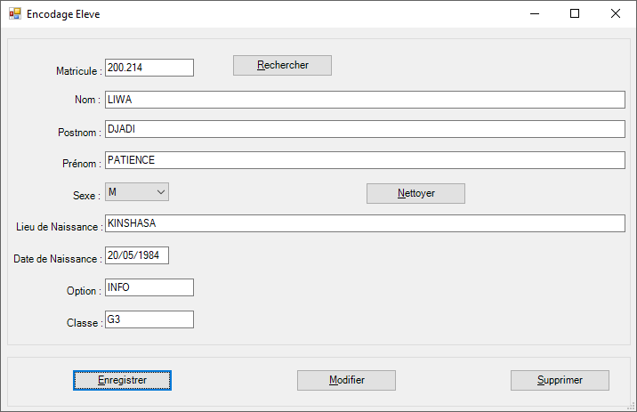Formulaire encodage élevé***
2. ***Procédure bouton enregistrer***

Private Sub CmdEnregister\_Click(sender As Object, e As EventArgs) Handles CmdEnregister.Click

Dim Cmd As New OleDb.OleDbCommand("ISERT INTO T\_ELEVE(Matr,Nom,Pstnom,PrNom,Sexe,LieuNaiss,DtNaiss,CdOpt,CdClass) VALUES ('" & txtMatrElev.Text & "','" & txtNomElev.Text & "'" &

",'" & txtPstNomElev.Text & "','" & txtPrNomElev.Text & "','" & CmbSexe.Text & "','" & txtLieuNaissElev.Text & "','" & txtDtenaiss.Text & "'" &

",'" & txtOption.Text & "','" & txtClasse.Text & "')", Conx)

Cmd.ExecuteNonQuery()

Cmd = Nothing

txtMatrElev.Text = ""

txtNomElev.Text = ""

txtPstNomElev.Text = ""

txtPrNomElev.Text = ""

CmbSexe.Text = ""

txtLieuNaissElev.Text = ""

txtDtenaiss.Text = ""

txtOption.Text = ""

txtClasse.Text = ""

txtMatrElev.Focus()

End Sub

1. ***Procédure bouton Modifier***

Private Sub CmdModifier\_Click(sender As Object, e As EventArgs) Handles CmdModifier.Click

If txtMatrElev.Text = "" Or txtNomElev.Text = "" Then

MessageBox.Show("Veillez completez les zones de saisie avant de contunuer l'operation !", "Zones vide", MessageBoxButtons.OK, MessageBoxIcon.Information)

Return : txtMatrElev.Text = "" : txtMatrElev.Focus()

Else

Dim Cmd As New OleDb.OleDbCommand("SELECT Matr,Nom,Pstnom,PrNom,Sexe,LieuNaiss,DtNaiss,CdOpt,CdClass FROM T\_ELEVE where Matr= '" & txtMatrElev.Text & "'", Conx)

Dim DTr As OleDb.OleDbDataReader = Cmd.ExecuteReader

Dim ZRechercher As String = True

While DTr.Read

ZRechercher = False

End While

DTr.Close() : Cmd = Nothing

If ZRechercher = True Then

MessageBox.Show("Les informations que vous voulez modifier n'existe pas ! ", "Matricule introuvable", MessageBoxButtons.OK, MessageBoxIcon.Information)

txtMatrElev.Text = "" : txtMatrElev.Focus() : Return

ElseIf ZRechercher = False Then

Cmd = New OleDb.OleDbCommand("UPDATE T\_ELEVE SET Nom='" & txtNomElev.Text & "',PstNom='" & txtPstNomElev.Text & "',PrNom='" & txtPrNomElev.Text & "','" & CmbSexe.Text & "'" &

",LieuNaiss='" & txtLieuNaissElev.Text & "',DteNaiss='" & txtDtenaiss.Text & "', CdOpt='" & txtOption.Text & "',CdClass='" & txtClasse.Text & "' WHERE MatrAg= '" & txtMatrElev.Text & "')", Conx)

Cmd.ExecuteNonQuery()

Cmd = Nothing

txtMatrElev.Text = ""

txtNomElev.Text = ""

txtPstNomElev.Text = ""

txtPrNomElev.Text = ""

CmbSexe.Text = ""

txtLieuNaissElev.Text = ""

txtDtenaiss.Text = ""

txtOption.Text = ""

txtClasse.Text = ""

txtMatrElev.Focus()

End If

End If

End Sub

1. ***Procédure bouton rechercher***

Private Sub CmdRecherche\_Click(sender As Object, e As EventArgs) Handles CmdRecherche.Click

If txtMatrElev.Text = "" Then

MessageBox.Show("Veuillez saissir le matricule etudiant a rechercher !", "Zones vides", MessageBoxButtons.OK, MessageBoxIcon.Information)

Return : txtMatrElev.Focus()

Else

Dim Cmd As New OleDb.OleDbCommand("SELECT Matr,Nom,Pstnom,PrNom,Sexe,LieuNaiss,DtNaiss,CdOpt,CdClass FROM T\_ELEVE where Matr= '" & txtMatrElev.Text & "'", Conx)

Dim DTr As OleDb.OleDbDataReader = Cmd.ExecuteReader

Dim ZRechercher As String = True

While DTr.Read

ZRechercher = False

End While

DTr.Close() : Cmd = Nothing

If ZRechercher = True Then

MessageBox.Show("Le matricule etudiant que vous rechercher n'existe pas ! ", "matricule introuvable", MessageBoxButtons.OK, MessageBoxIcon.Information)

txtMatrElev.Text = "" : txtMatrElev.Focus()

Return

ElseIf ZRechercher = False Then

Cmd = New OleDb.OleDbCommand("SELECT Matr,Nom,Pstnom,PrNom,Sexe,LieuNaiss,DtNaiss,CdOpt,CdClass FROM T\_ELEVE where Matr= '" & txtMatrElev.Text & "'", Conx)

DTr = Cmd.ExecuteReader

While DTr.Read

txtMatrElev.Text = DTr.GetValue(0)

txtNomElev.Text = DTr.GetValue(1)

txtPstNomElev.Text = DTr.GetValue(2)

txtPrNomElev.Text = DTr.GetValue(3)

CmbSexe.Text = DTr.GetValue(4)

txtLieuNaissElev.Text = DTr.GetValue(5)

txtDtenaiss.Text = DTr.GetValue(6)

txtOption.Text = DTr.GetValue(7)

txtClasse.Text = DTr.GetValue(8)

End While

DTr.Close() : Cmd = Nothing

End If

End If

End Sub

1. 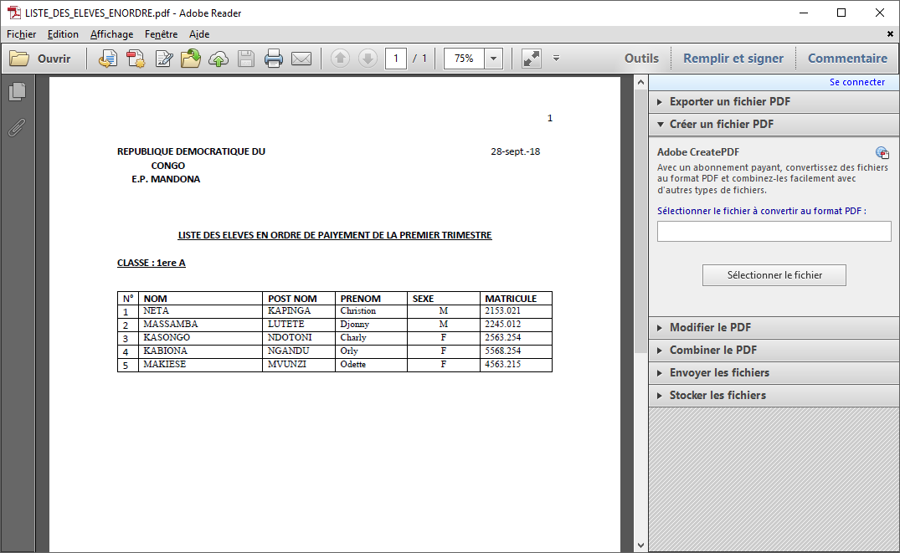***Etat de sortie***
2. ***Procédure impression***

Public Sub IMPRIMER\_PLAN\_LIST\_ELEVES(ByVal DTS As DataTable)

Dim NameFile As String = "LIST\_DES\_ELEVES\_ORDRE" + DateTime.Now.ToString().Replace(":", "").Replace(" ", "\_").Replace("/", "")

NameFile = NameFile.Replace("\", "") + ".pdf"

'Code de création du Fichier PDF

Dim doc As Document = New Document(iTextSharp.text.PageSize.A4, 15, 15, ,)

'Récupération du nom de l'application

Dim nomAppli As String = AppDomain.CurrentDomain.FriendlyName.ToString().Replace("vshost.", "") 'PDF.vshost.exe

'Création du dossier de stockage des fichiers PDF d'impression

Dim dossier\_impression = "PRINT\_DIRECTORY"

'Récupération du Chemin de l'application (Exécutable) + le repertoire de logement de l'application

Dim Chemin\_direct As String = Application.ExecutablePath.ToUpper().Replace(nomAppli.ToUpper(), "") & dossier\_impression

Dim Chemin As String = Chemin\_direct & "\" & NameFile 'Application.ExecutablePath.ToUpper().Replace(nomAppli.ToUpper(), "") & NameFile

Dim ExisteChemin As Boolean = Directory.Exists(Chemin\_direct)

'Determine whether the directory exists.

If ExisteChemin = False Then

'Création du dossier

Try

'Dim di As DirectoryInfo = Directory.CreateDirectory(Chemin\_direct)

Dim di As DirectoryInfo = Directory.CreateDirectory(Chemin\_direct)

Catch ex As Exception

MessageBox.Show("Une erreur interne est survenue : " & Chr(13) & ex.ToString & Chr(13) & Chr(13) & "Contacter votre fabricant !", "Erreur de création du dossier", MessageBoxButtons.OK, MessageBoxIcon.Error)

Return

End Try

End If

'Fin Création du dossier

'Création du nom du Fichier d'impression ou Facture

Dim wri As PdfWriter = PdfWriter.GetInstance(doc, New FileStream(Chemin, FileMode.Create)) 'PdfWriter.GetInstance(doc, New FileStream(NameFile, FileMode.Create))

doc.Open()

'Permet de définir les largeurs de chaque colonnes float() widths = new float() { ValCol1, ValCol2, ValCol3 }

Dim TotWidthTable As Single = 470.0F

Dim widths() As Single = New Single() {25.0F, 80.0F, 365.0F}

'Création de la Table PDF

Dim table As PdfPTable = New PdfPTable(3)

table.SetWidths(widths)

table.LockedWidth = True

table.HorizontalAlignment = 1

Dim zPaddindEntete, zPaddingDetail As Integer

zPaddindEntete = 5 : zPaddingDetail = 1

'Calcul du nombre total des pages

Dim numberRecord As Integer = 80

Dim Cell\_Numero As PdfPCell = New PdfPCell()

Dim Cell\_Nom As PdfPCell = New PdfPCell()

Dim Cell\_PstNom As PdfPCell = New PdfPCell()

Dim ctr As Integer = 0

Dim NumeroPage As Integer = 1

Dim NumOrdre As Integer = 1

Dim zClasseDejaAff As String = ""

Dim viewGroupeCpte = New DataView(DTS)

Dim distinctGPE\_CPTE = viewGroupeCpte.ToTable(True, "MatrElev", "NomElev")

For Each ligne As DataRow In distinctGPE\_CPTE.Rows

Dim zNumCl As String = ligne("MatrElev ").ToString()

Dim viewCpte\_Reel = New DataView(DTS)

If ctr > 0 Then

doc.NewPage()

NumeroPage = NumeroPage + 1

End If

ctr = 0

End Sub

**CONCLUSION GENERALE**

Nous voici à la fin de notre travail (étude) dont l'objectif était de faire « MISE EN PLACE D'UN SYSTEME INFORMATISE POUR LA GESTION DES PAIEMENTS DES FRAIS SCOLAIRES ».

Et, tout au long de ce travail, nous avons démontré dans quelle mesure la gestion informatisée était avantageuse par rapport à la gestion manuelle qui se pratiquait auparavant. Pour ce faire, nous avons subdivisé notre travail en grandes 3 parties.

Dans la première partie, nous avons appris les notions de base de l’informatique et les notions liées à la gestion des frais scolaires.

Dans la deuxième partie, que nous appelé « Etude d'opportunité », nous avons mené des investigations au sein du Groupe Scolaire de MAMA KINGONGO en vue de connaître son fonctionnement afin de le critiquer et d'en proposer une nouvelle structuration.

La troisième partie, nous a permis de présenter le nouveau système d'information tel qu'envisager, en tenant compte des règles de la méthode MERISE et la réalisation du logiciel qui concrétisera la solution aux besoins des utilisateurs.

La perfection n'étant pas humaine, nous sollicitons l'indulgence de la part de nos lecteurs pour toutes erreurs qu'ils auront à remarquer en lisant ce travail, toutes vos remarques et suggestions qui seront formulées de manière scientifique en vue de contribuer à notre amélioration seront les bienvenues.

**BIBLIOGRAPHIE**

1. **Ouvrages**
2. Diomisi D., Essentiel sur merise, éd. Eurolles, 2eme 1998,3eme Tirage, 128.
3. Dominique NANCY et Bernard ESPINASSE, Ingénierie de système d’information Merise, 1ère génération, 3ème édition, Paris Cedex, 1987
4. ELIE COHEN, Dictionnaire de gestion, éd. La découverte Paris 2001 P.471
5. MARTIN.H, Base de données et système de gestion de base de données, Paris, 1999
6. Robert REIX, Analyse en informatique de gestion, Tome 1, Principes méthodologiques, Page 107.
7. **Notes de cours**
8. KAFUNDA Pierre, Initiation à la recherche scientifique, G2 informatique – ISC/Matadi 2015-2016, inédit

KOLA MASALA Né-Baby, Notes de cours d’initiation à l’informatique, G1 Info, ISC-Kin, 2008- 2009

1. MUKUNA Christian, Essai méthodologique sur la rédaction d’un travail scientifique, CRIGED, 2012,
2. MVUBUDULU KALUYIT., Méthode d’analyse informatique, GII Info, ISC- Kin, 2006- 2007
3. **Webographie**

Wikipedia.lexicographie.com

[www.commentçamarche.net](http://www.commentçamarche.net)

**TABLE DES MATIERES**

Epigraphe ………………………………………………………………………………………i

Dédicace ……………………………………………………………………………………….ii

Avant-propos …………………………………………………………………………………iii

INTRODUCTION …………………………………………………………………………….1

1. Mise en contexte ………………………………………………………………………1
2. Problématique …………………………………………………………………………1
3. Hypothèse ………………...……………………………………………………………2
4. CHOIX ET INTERET DU SUJET ……………………………………………………2
5. METHODES ET TECHNIQUES UTILISEES ……………………………………….2
6. DIFFICULTES RENCONTREES …………………………………………………….3
7. CANEVAS DU TRAVAIL …………………………………………………………...3

***PREMIERE PARTIE : APPROCHE THEORIQUE ……………………………………….5***

CHAPITRE I. CONCEPTS INFORMATIQUE DE BASE …………………………………..6

* 1. SYSTEME D’INFORMATION …………………………………………………………..6
  2. BASE DE DONNEES …………………………………………………………………….8
  3. Merise ……………………………………………………………………………………..9

CHAPITRE II : CONCEPTS RELATIFS AU SUJET ……………………………………………...11

***DEUXIEME PARTIE : ETUDE PREALABLE …………………………………………...12***

CHAPITRE I : PRESENTATION DE L’ORGANISATION ………………………………..13

I.1 SITUATION GEOGRAPHIQUE ………………………………………………………...13

I.2 HISTORIQUE ……………………………………………………………………………13

I.3 OBJECTIFS ………………………………………………………………………………13  
I.4 ORGANISATION ET FONCTIONNEMENT …………………………………………..13

ORGANIGRAMME GENERAL ……………………………………………………………14  
CHAPITRE II : ANALYSE DE L’EXISTANT ……………………………………………..15  
II.1 BUT ……………………………………………………………………………………...15

II.2 DESCRIPTION DES ACTIVITES DU SERVICE CONCERNE ………………………15  
II.3 ORGANIGRAMME DU SERVICE CONCERNE …………………………………….15  
II.4 ETUDE DE POSTE DE TRAVAIL ……………………………………………………16  
II.5 ETUDE DE DOCUMENTS UTILISES ………………………………………………...16

II.6 ETUDE DE MOYENS DE TRAITEMENT DES INFORMATIONS ………………….18  
II.7 ETUDE DE CIRCULATION DES INFORMATIONS …………………………………19  
LEGENDES ET ABREVIATIONS UTILISES ……………………………………………..20  
TABLEAU DESCRIPTIF DU SCHEMA DE CIRCULATION DES INFORMATIONS …21

CHAPITRE III : DIAGNOSTIC DE L’EXISTANT ………………………………………...22

III.1 CRITIQUES DE L’EXISTANT ………………………………………………………..22

## III.2 Critique sur les moyens de traitement des informations ………………………………..22 III.3 Critique sur la circulation des informations …………………………………………….22

CHAPITRE IV : PROPOSITION DES SOLUTIONS NOUVELLES ……………………...23

IV.1 Proposition des solutions nouvelles …………………………………………………….23

IV.2 La solution manuelle ……………………………………………………………………23  
IV.3 Solution informatique …………………………………………………………………..23  
IV.4 Choix de la meilleure solution ………………………………………………………….24

***TROISIEME PARTIE : CONCEPTION DU NOUVEAU SYSTEME D’INFORMATION…………………………………………..................................................25***

CHAPITRE I : ETAPE CONCEPTUELLE …………………………………………….…...26

I.1 Définition ………………………………………………………………………………..26  
I.2 MODELISATION CONCEPTUELLE DE COMMUNICATION (MCC) ……………...26  
Présentation du Modèle Conceptuel de Communication …………………………………….27

I.3 Modélisation Conceptuelle des Traitements (MCT) ……………………………………..28  
Présentation du Modèle Conceptuel des Traitements (MCT) ………………………………..30  
I.4 MODELISATION CONCEPTUELLE DE DONNEES (MCD) ………………………...31  
PRESENTATION DU MODELE CONCEPTUEL DE DONNEES (MCD)………………...35

CHAPITRE II : ETAPE ORGANISATIONNELLE…………………………………………36

II.1 Définition et but ………………………………………………………………………….36  
II.1.1 Modélisation Organisationnelle des traitements (MOT) ………………………………36

Présentation du MOT ……………………………………...…………………………………38

II.2 Modélisation organisationnelle de données (MOD) …………………………………….39  
Présentation du MOD global …………………………………………………………………41  
Présentation du MOD Local …………………………………………………………………42

CHAPITRE III : ETAPE LOGIQUE ………………………………………………………...43

III.1 Modélisation Logique des traitements (MLT) ………………………………………….43

Présentation du MLT ………………………………………………………………………...44

III.2 MODELE LOGIQUE DE DONNEES (MLD) …………………………………………45

Présentation du Modèle Logique de Donnés Relationnel ……………………………………49

CHAPITRE IV : ETAPE PHYSIQUE ……………………………………………………….50  
IV.1 Modélisation Physique des traitements (MPT) …………………………………………50

Présentation du Modèle Physique des Traitements (MPT) …………………………………..51

IV.2 Modélisation Physique des Données (MPD) …………………………………………...52

Présentation du Modèle Physique de Données ………………………………………………52

CHAPITRE V : REALISATION DU SYSTEME D’INFORMATION INFORMATISE………………………… ;;;;;;;;;;;;;;;;;;;;;;;;;;;;;;…………………………….63  
CONCLUSION ………………………………………….…………………………………...76

BIBLIOGRAPHIE …………………………………………………………………………...77

1. Dictionnaire Petit ROBERT de poche, page 565 [↑](#footnote-ref-1)
2. ROZSOHAZY, R, théories des critiques des faits sociaux, éd. La renaissance du livre, Bruxelles ; 1973, p69 [↑](#footnote-ref-2)
3. NDOLO, note de cours initiation à la recherche scientifique, G2 INFO, UCCM, 2013-2014 [↑](#footnote-ref-3)
4. MUKUNA BWATSHIA C., cours de la méthode de recherche scientifique, G3 info, ISC-Kin, 2007-2008. [↑](#footnote-ref-4)
5. MVIBUDULU KALUYIT et KONKFI IPEPE L., cours de technique de base de données, ISC-Kin, 2009-2010. [↑](#footnote-ref-5)
6. PHILIPP JACQUES, *Initiation à la micro-informatique*, éd. EYROLLES, Paris 1990 P20 [↑](#footnote-ref-6)
7. KOLA MASALA, *Note de cours Informatiques Général*, G1 ISC-KIN, 2012-2013, inédit [↑](#footnote-ref-7)
8. Robert Reix, Analyse Informatique de gestion, éd. Bandas paitiers Paris 1982 [↑](#footnote-ref-8)
9. TARDIEU HUBERT, La méthode merise, éd. DUNOD, Paris 1998, P6 [↑](#footnote-ref-9)
10. Nanci D., Espinasse B.,Ingénierie des systèmes d’information Merise deuxième génération, Paris, Sybex,1998,p.127 [↑](#footnote-ref-10)
11. J.A. MVIBUDULU K, L.D. KONKFIE IPEPE, Technique des bases de données Etude et cas, 2eme Edition corrigée et révisée, Kinshasa, CRIGED, janvier, P.11. [↑](#footnote-ref-11)
12. J.A. MVIBUDULU K, L.D. KONKFIE IPEPE, *op cit.* [↑](#footnote-ref-12)
13. Diomisi D., Essentiel sur merise, éd. Eurolles, 2eme 1998,3eme Tirage, 128. [↑](#footnote-ref-13)
14. Idem [↑](#footnote-ref-14)
15. Grégory RENARD, Adeline VANTROYS, Aurélien VERLA et Antoine GRIFFARD, *Visual Basic 2005,*  *Guide complet*, Ed. Micro-Application, juillet 2007, p.17. [↑](#footnote-ref-15)